Turinys

Įvadas Į VIP
Įšspręsti Uždaviniai:
1
2
3
4
5
6
7
8
9
10
11
12
13
14
15
16
17
18
19
20
21
22
23
24
25
26
27
28
29
30
31
32
33
34
35
36
37
38
39
40
41
42
43
44
45
46
47
48
49
50
51
52
53
54
55
56
57
58
59
60
61
62
63
64
65
66
67
68
69
70
71
72
73
74
75
76
77
78
79
80
81
82
83
84
85
86
87
88
89
90
91
92
93
94
95
96
Literatūra
19 pratimas:
20 pratimas:
91.
92

Įvadas Į VIP

Būkit kritiški sprendimams, visi galim klysti, jei matot klaidą - komentuokit/taisykit.
Kontaktinis email: Domantas@Judeikis.lt

Įšspręsti Uždaviniai:

1
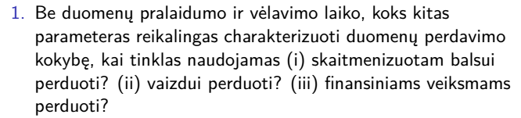
skaitmenizuotam balsui perduoti – balso perdavimui svarbiausia yra paketų nuoseklumas. Gavėjas sudėlioja paketus nuosekliai jei jie atvyksta per vėlai arba išvis nepasirodo. Jitter (standartinis nuokrypis/drebėjimas) (tas striginėjimas ir balso iškreipimas, kurį sukelia tai, kad ne tuo metu gautas paketas) yra sutvarkomas dedant tą paketą į 'de-jitter', kuris padidina vėlinimą, jei logiška, kad balso atkūrimo sluoksnis gautų paketą laiku.

vaizdui perduoti – vėl svarbiausia nuoseklumas, paketų praradimas nėra ypatingos svarbos. Jei perduodamas paveikslėlis svarbiausia gauti teisingą antraštę, iš jos gali patikrinti formatą ir pnš.

finansiniams veiksmams perduoti – svarbiausia nedublikuoti paketų, kas gali sukelti dvigubą finansinės operacijos vykdymą. Integralumas - kas siųstą, tas nueitų. Saugumas ir patikimumas, kad nebūtų pakeisti klaidingais paketais.

2

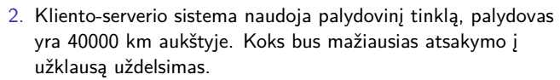

klientas – palydovas: 40000km
palydovas – serveris: 40000km
serveris – palydovas: 40000km
palydovas – klientas: 40000km
signalo kelias: 160 000km

signalo greitis (šviesos): 299’800 km/s

signalo laikas = signalo kelias / signalo greitis

signalo laikas = 160 000 / 300 000 = 0,5(3)s

3

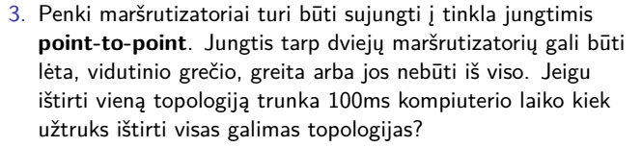
Sprendimas:

Kadangi tarp 5 maršrutizatorių turi būti 10 sujungimų (grafas su penkiomis viršūnėmis, kurios visos yra sujungtos), o sujungimai gali būti 4 tipų, tai viso gali būti 4¹⁰ = 1048576 topologijų. Taigi visų topologijų tyrimas užtruks 1048576 * 100 (ms) = 104857600 (ms) = 104857,6 (s) ~ 29,1271 (h) ~ 29 (h).

Ats.: Apie 29 val.

 | a | b | c | d | e
a | x | 4 | 4 | 4 | 4
b | x | x | 4 | 4 | 4
c | x | x | x | 4 | 4
d | x | x | x | x | 4
e | x | x | x | x | x

(4*4*4*4)*(4*4*4)*(4*4)*(4)*100ms= apie 29val (ats sutampa)

4
TCP yra skirtas paslaugoms su sujungimu (connection oriented), t.y. kai sujungimas yra nustatytas, tai informacija gali būti siunčiama į abi puses.
UDP yra skirtas paslaugoms be sujungimo (connectionless), t.y. pranešimai yra siunčiami paketų gabalais (packets in chunks).

5
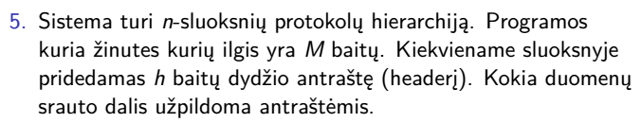
(n*h) / (n*h + m) (jei norima, galima padauginti is 100 gausim atsakymą procentais)

6
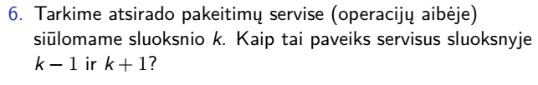Pakeitimai paveiks viršutinį sluoksnį, apatinis liks nepakitęs. (41psl pdf’e)
k+1 pakis, k-1 nepakis
(protokole nepaveiks)

7
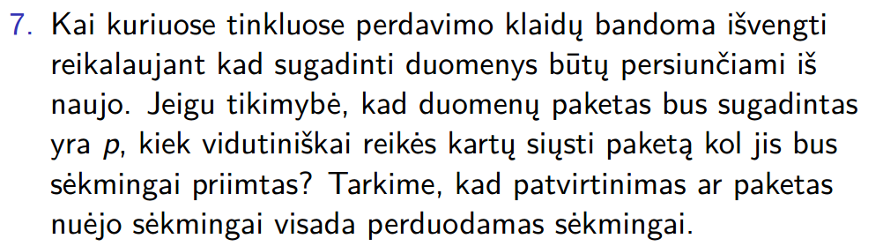
Viskas remiasi tikimybėmis. Kadangi paketo patvirtinimas perduodamas sėkmingai, tai skaičiuojame tik į vieną pusę. Tarkime X - yra bandymų skaičius iki pirmos sėkmės tai: P(X=k)=p^(k-1)*(1-p); k=1,2,3...
Tai EX = 1/(1-p)
sum(1 to infinity) (1-p) *p^(n-1)n

8
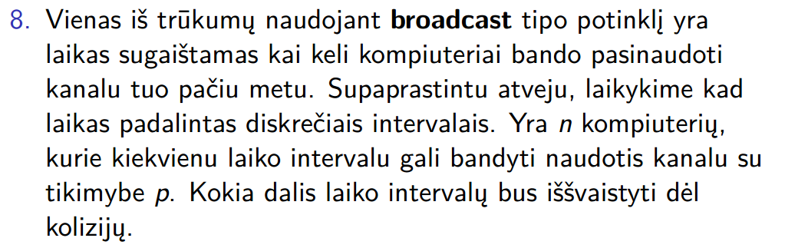

Jeigu vienu metu kreipiasi daugiau nei vienas kompiuterių tai laiko intervalas yra sugaištamas, todėl galvojame iš kitos pusės. Tarkime A yra tikimybė, kad kanalu vienu laiko momentu naudojasi nei vienas arba tik vienas kompiuteris, todėl: P(A) = (1-p)^n+n*p*(1-p)^(n-1)

ATS: 1 - (n*(1-p)^(n-1) * p + (1-p)^n)
Tada iššvaistymas yra priešingas pirmiau apskaičiuotai tikimybei.

9
Privalumai:
- Sluoksniuotų protokolų kiekvienas sluoksnis įgyvendina tam tikrą specifinį abstrakcijos lygį (konkrečią funkciją) protokolas tampa aiškesnis, nėra stipriai “sukabintų” ryšių. Bendravimas vyksta tik tarp gretimų sluoksnių, tai gerokai supaprastina sudėtingų komunikacijos sistemų kūrimą.

Pavyzdys, kad aiškiau suprasti: (For example, it is common to separate the functions of data delivery and connection management into separate layers, and therefore separate protocols. Thus, one protocol is designed to perform data delivery, and another protocol, layered above the first, performs connection management. The data delivery protocol is fairly simple and knows nothing of connection management. The connection management protocol is also fairly simple, since it doesn't need to concern itself with data delivery. )
Galima kaip OP punktus išdėstyt. Moduliškumą.
2. Sluoksniai teikia aiškius protokolus, su aiškiai apibrėžta užduotim. To pasekoje galima jį lengviau modifikuoti: išimti kažkūrį sluoksnį, ar pakeisti kitu. Pvz OSI aplikacijų sluoksniai: HTTP, FTP, IRC.

Trūkumai:
- Sluoksnių skaičius gali būti per mažas ar per didelis. Kai sluoksnių skaičius per mažas skirtingos funkcijos gali atsidurti tame pačiame sluoksnyje, kai per didelis - modelis pasidaro griozdiškas. Pavyzdžiui OSI modelis turi 7 sluoksnius, kas reiškia, jog norint perduoti informaciją, reikia per juos visus perduoti duomenis, visus invokinti, plius kiekvienas sluoksnis prideda papildomą headerį prie duomenų, taip padidėja perdavinėjamas duomenų kiekis.
- Atsiranda praktinė butinybė žiūrėt vienam sluoksniui į kito vidų (pvz ugniasienė turi žinoti apie transporto sluoksnį, portus ir pan, kad sėkmingai veiktų. Pvz NAT)
- Dažniausiai sluoksniuota sistema veikia liečiau nei monolitinė, bet monolitinė sistemą daug sunkiau prižiūrėti.

10
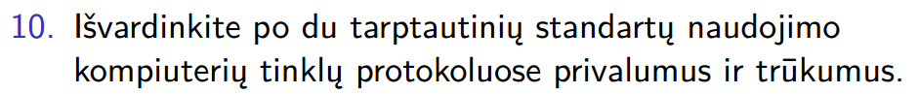
Privalumai:
1. Dauguma kompiuterių (sistemų) gali susijungti vienas su kitu dėl to, jog naudoja tarptautinius standartus. (suderinamumas)
2. Tai skatina inovacijas ir konkurenciją, standartų pagalba, nesunkiai galima bet kam kurti programas, kurios automatiškai tampa suderinamos su kitomis programomis veikiančiamos toje pačioje srtiyje.
Trūkumai:
1. Standartai pateikia labai daug ir įvairių variantų, juose galima rasti daug pasenusių technologijų , kurių šiuo metu naudoti ne tik nepatartina, bet ir negalima. Tuo pačiu standartuose galima rasti ir tokių modernių technologijų, kurių įranga dar negaminama. Turi daug per senos, arba per naujos technologijos.
2. Visos kompanijos ir tiekėjai turi prisitaikyti prie standartų, atsinaujinti ir skirti tam laiko, kai tuo metu galėtų kurti naujas technologijas.
3. Standartus kuria komitetai atitolę nuo praktikos ir prideda nereikalingų/neįgyvendinamų/nesvarbių dalykų
4. Trunka daug laiko, sunku eit koja kojon visiem, kai reikia standarto.

11

· Užklausos ar atsakymo žinutės gali susigadinti persiuntimo metu.
· Jei daug klientų vienu metu kreipsis į serverį, žinučių apdorojimas gali užtrukti dėl srauto perpildymo.
· Gali užtrukti apdorojimas routeryje
· Fizinių terpių apribojimai (laidai etc)
· kolizijų

12
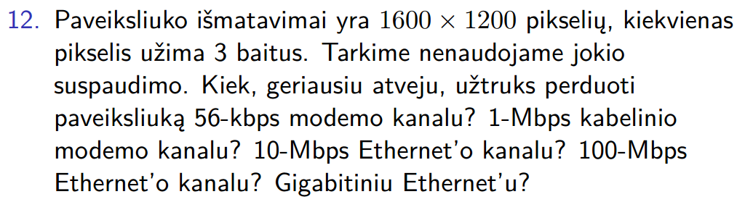
Apskaičiuojame paveiksliuko dydį: 1600*1200*3 = 5760000 baitų, kas lygu 46080000 bitų.

· Jeigu perdavimo greitis kanale 56kbps, kas yra 56’000 bits/s, tai perduoti užtruktų 46080000/56000 = 822.857 s.
· Jeigu perdavimo greitis kanale 1Mbps, kas yra 1’000’000 bits/s, tai perduoti užtruktų 46080000/1000000 = 46.080 s.
· Jeigu perdavimo greitis kanale 10Mbps, kas yra 10’000’000 bits/s, tai perduoti užtruktų 46080000/10000000 = 4.608 s.
· Jeigu perdavimo greitis kanale 100Mbps, kas yra 100’000’000 bits/s, tai perduoti užtruktų 46080000/100000000 = 0.461 s.
· Jeigu perdavimo greitis kanale 1Gbps, kas yra 1’000’000’000 bits/s, tai perduoti užtruktų 46080000/1000000000 = 46,08 ms.

13

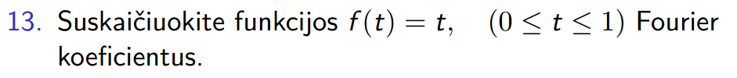
Atsakymas (nesu tikras, ar gerai, nes jokio pavyzdžio ar paaiškinimo nepavyko rasti. Jei rasiu, patikslinsiu): (pakeisti tik nuo 0 iki 1 integralą)
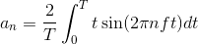
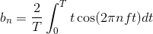
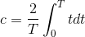

14
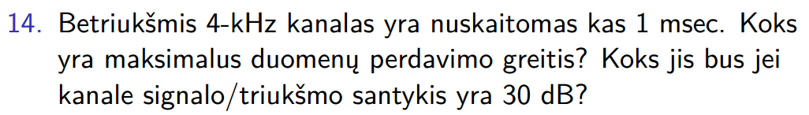
Atsakymas:
1. 8000 samples / sec; ATS BEGALINIS (kadangi triūkšmo nėra, tai kanalų skaičius nėra ribotas) - konsultacija (nenustatytas V)
2. 39,869 kbps

Paaiškinimas:
1. , kur B - kanalo plotis Hz (4kHz), V - kiek diskrečių lygių įgauna signalas. Įsistatome B ir gauname 8000 samples / sec.
2. , kur S/N - signalo ir triukšmo santykis (jei duota dB, reikia pasiversti į paprastą santykį). , vietoj dB įsistatome duotą reikšmę (30dB) ir suskaičiuojame S/N reikšmę. Gautą S/N (1000) statome į pirmą formulę ir gauname: b/s, kas yra 39,869 kb/s.

15
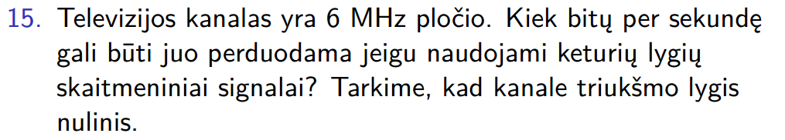
Maksimalus teorinis kanalo pralaidumas
Nyquist teorema: (v - 4)
maksimalus duomenų perdavimo greitis = 2*B*log₂ V (bitai/s)
Kanale su triukšmu:
maksimalus bitų per sekundę skaičius = B* log₂ (1 + S/N)
Čia:
B - kanalo plotis Hercais,
V - kiek diskrečių lygių įgauna signalas,
S/N - signalo ir triukšmo santykis, jeigu išreikšta decibelais reikia pasiversti į paprastą santykį.

1 db = 10 log₁₀ (S/N) => 10 b = 10 log₁₀ (S/N)

15 užd

Kanalo plotis = 6 Mhz = 6*10⁶ Hz
V_{m} = 2*6*10^6*log₂4 = 24 * 10⁶ = 24 Mbps

Atsk: 24 Mbps

16

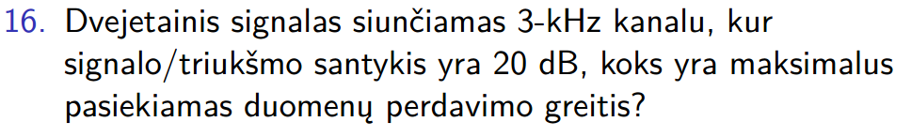
16 užd
Paskaičiuojame su triukšmu:
Pagal Shanono teorema : (db -> s/n reikia 10^(db/10) = s/n)
Kanalo plotis = 3 KHz = 3000 Hz
x db = 10*log₁₀(S/N) => S/N = 10^{(x/10)}
20 db => S/N = 10² = 100
V_{triuksm} = B* log₂ (1 + S/N) = 3000 * log₂ (1 + 100) = 3000 * log₂101 ~ 19974,63 b/s = 19,974 kbps

Tada apskaičiuojame, kaip yra be triukšmo:
Tačiau šiuo atveju maksimalus perdavimo greitis yra apribotas Niquist teorema: 2B log2 V bitai/s
V_{max} = 2*3000*1 = 6 kbps

Be triukšmo mažesnis sk., tai jis yra teisingas. Niquist apibrėžią patį didžiausią greitį koks iš viso gali būti. Todėl apskaičiavus su triukšmu, reikia patikrinti ar jis neviršija max. Jei viršija, tai lieka tik max greitis.

Atsk: 6kbps

17

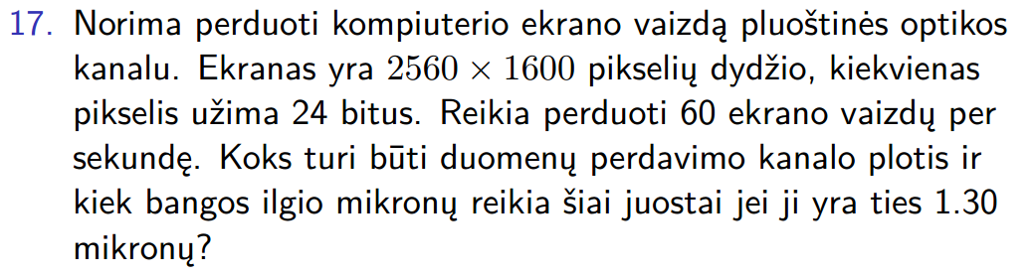
Δf = 2560 * 1600 * 24 * 60 = 5898Mbps
Δλ = λ^2 * Δf / c
c = 3 × 10^8 m/s.
Δf = 5.898 × 10^9
Δλ = (((1.3* 10^-6) ^ 2 ) * (5.898 * 10 ^ 9)) / (3 * 10 ^ 8) = 3.32254 * 10^(-11) m
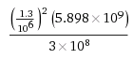
( https://www.wolframalpha.com/input/?i=%28%28%281.3+*+%2810^-6%29%29^2%29+*+%285.898+*+10^9%29%29+%2F+%283*+10^8%29+%3D )
O tai lygu 3.32254 * 10 ^(-5) mikronų -kanalo plotis
lemda * f = c

f- dažnis
λ - bangos ilgis
c - šviesos greitis

18
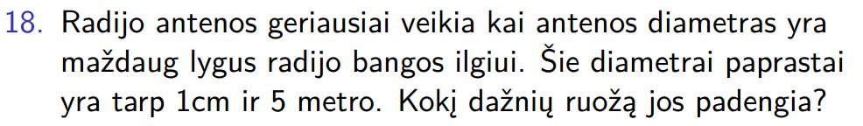
λf = c. c = 3 × 10^8 m/s.
f=c/λ
kai λ = 1 cm, tai dažnis 30GHz.
Kai λ = 5 m, tai dažnis 60 MHz.
Taigi aprepiamas dažnių ruožas nuo 60MHz iki 30GHz

19

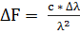 ;
c – šviesos greitis; - juostos plotis; – bangos ilgis

20
Apie 4B/5B:
4B/5B kodavimas - kiekvienam 4 bitų rinkiniui yra 5 bitų rinkinys (mapped), skirtas spręsti tokioms problemoms, kaip 0000 seka, dėl ko bus užkirsta sinchronizacija su siųstuvo clock‘u, nes nėra signalo perėjimų, todėl pridedami dar 5 bitai identifikuojantys tokias sekas. Nebus keturi nuliai niekur pagal šitą kodavimą. Todėl ir perėjimas bus. (žiūrėti į table)
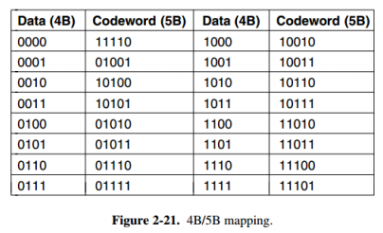
Sprendimas:
4 bitai konvertuojami į 5 bitus (mapped), užtikrinant, kad įvyks bent vienas signalo perėjimas. 5 bitų seka turi turėti:
- bent vieną nulį
- ne daugiau nei du gale esančius nulius
=>
- Negalime turėti daugiau nei trijų 0 iš eilės.
- Signalo perėjimas įvyksta kaskart išsiuntus 1, nes 4B/5B kodavimas, 5 bitų kodo dalies perdavimui naudoja NRZI (Non-return-to-zero-inverted) – perėjimas įvyksta tik sutikus 1, jo nesutikus pasilieka toks pats.
=>
Blogiausiu ateju perduodama bitų seką bus: 10001, todėl signalo perėjimas naudojant 4B/5B kodavimą, įvyks kas 4 bitus.

21
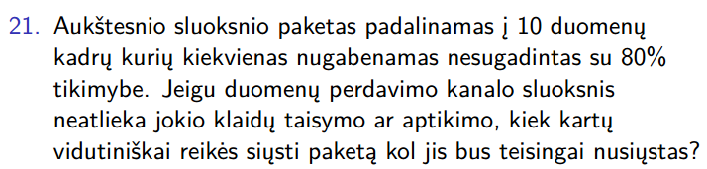

Tikimybė, kad visą paketą nusiuntė teisingai: p = 0.8¹⁰
Geometrinio dydžio vidurkis E[X] = 1/p = 9.313226
Ats.: 9.3 kartų

22
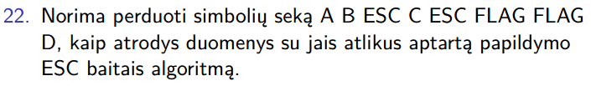
Atsakymas: A B ESC ESC C ESC ESC ESC FLAG ESC FLAG D
Paaiškinimas: Escapinimas tai tas pats, kas programuojant stringo viduje rašome \". T.y. pažymi, kad sekantis simbolis yra dalis turinio. Pvz: ESC = \, FLAG = ". Tai stringas užsirašo "AB\\C\\\"\"D".
1. Turinys užpildomas ESC simboliais, kur reikia (pvz atveju buvo \)
2. Uždedami pradžios ir pabaigos simboliai (pvz atveju buvo ").
Čia tik tam, kad būtų galima siųsti bet kokį turinį, net jei jis sutampa su flagais.
ESC => ESC ESC; FLAG => ESC FLAG (199 psl)

23
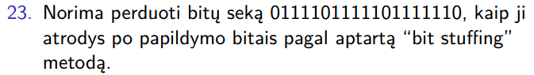
Sprendimas:
1. Siunčiant bitų seką naudojant ‘bit stuffing’ metodą, kiekvieną kartą sutikus penkis 1-etus Iš eilės, po jų pridedamas 0.
0111101111101111110 tampa 011110111110011111010.
Atsakymas: 011110111110011111010

24

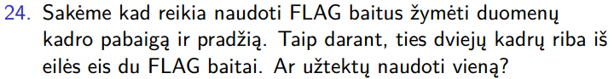
Atsakymas: Ne.
Sprendimas: Jei visada žinotum, kad nesibaigs duomenų kadrai, vieno FLAG baito galbūt ir užtektų. Vis dėlto, pavyzdžiui, jei duomenų kadrai baigiasi (su FLAG baitu) ir daugiau nėra naujų duomenų kadrų ateinančias 15 minučių, signalo priėmėjas negalės žinoti ar sekantis baitas yra naujo kadro pradžia ar tiesiog triukšmas. Protokolas daug paprastenis ir patikimesnis esant pradžios ir pabaigos FLAG baitams.

25
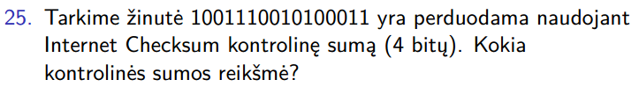
1001 1100 1010 0011
Kadangi 4bit, tai checksum turi būti iš visu 4bitų sudėties. Sudedant reikia atsižvelgti ir į carry flag (jei vienetas atsirado penktoje pozicijoje).
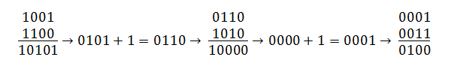
Po to reikia invertuoti, tai galutinis ats 1011

26

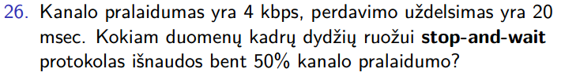
(a) 50% efficiency implies a utilisation U = 0.5. For stop-and-wait:

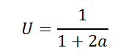
So at 50% efficiency
Now T_{prop} = 20ms = 20x10⁻³ = 0,02 and T_{frame} = L/(4x10³) = L/4000, and
a = (T_{prop}/T_{frame}) = 80/L = 0.5 and as long if L = 160 bits then efficiency is at least 50%.
http://staffhome.ecm.uwa.edu.au/~00014742/teach/ind426/handouts/tutorials/solutions/tute3.pdf

U - išnaudojamas kanalo pralaidumas -> 50%
Tprop - perdavimo uždelsimas -> 20msec -> 0,02s
Tframe - L / 4kbps -> L / 4000
a = Tprop/Tframe - santykis
L - Duomenų kadrų dydžio ruožas

U=1 / (1+2a) ; Tframe = L / pralaidumo ; ->> susistatom ->> Gaunam L = 160

(b) Efficiency will be 50% when the time to transmit the frame equals the round-
trip propagation delay. At a transmission rate of 4 bits/ms, 160 bits takes 40
ms. For frame sizes above 160 bits, stop-and-wait is reasonably efficient.
ATS: 4000 * 20ms*2 = 160

27

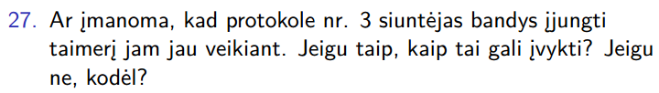
Taip, tai gali įvykti. Tarkime, kad siuntėjas perduota framą/kadrą ir iškraipytas patvirtinimas grįžta atgal siuntėjui greitai. Pagrindinis ciklas bus pasibaigęs antrą kart ir framas/kadras bus išsiųstas kol timeris/laikamtis vis dar veikia.

Gal kitas sprendimas:
Gali, nes nesibaigus timeriui galima gauti atsakymą ir tada išsiunčiant naują paketą timeris bus nustatomas iš naujo.

protokolas 3 - vienkrypis protokolas nr. 3 stop-and-wait kanalui su triukšmu.

28
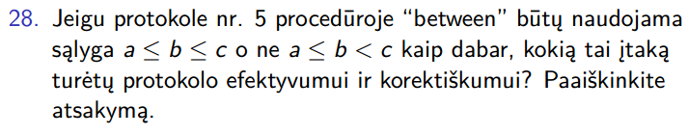

Protokolas būtų klaidingas. Tarkime kad naudojama 3 bitų seka. Scenarijus:
A išsiuntė kadrą 7
B gauna kadrą ir išsiunčia patvirtinimą.
A gauna patvirtinima ir išsiunčia 0-6 kadrus, kurie visi pradingsta
B laukimo laikas pasibaigia, ir jis restransliuoja dabartini kadrą, su patvirtinimu 7

Pažiūrėjus į situaciją A, kai kadras su r.ack = 7 (patvirtinimu 7) atkeliauja. Tai kiti raktiniai kintamieji yra AckExpected = 0, r.ack = 7, ir NextFrameToSend= 7. Funkcija between sugrąžins true, todėl A galvos, kad prarasti kadrai buvo patvirtinti, kaip gauti.

29

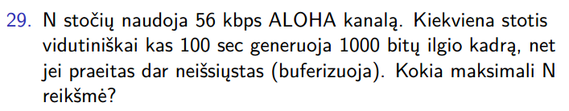
Siunčiant 1000 bitų kadrą 56 kbps kanalu, šis kadras tinklą užims 1/56 sekundės. Jeigu kiekviena stotis statistiškai siunčia kadrą kas 100 sekundžių, tai reiškia, jog per šį kanalą tobuliausiu atveju (be kolizijų) gali būti persiųsta 100/(1/56) paketo. Kadangi N (logiškai mąstant) turėtų būti sveikasis skaičius, apvalinama į žemesnę puse. Taigi Nmax = 5600

56kbps * 0.184 = 10.304 kbps
1000/100 = 10 bps
10304/10 = 1030 stočių ATS

30
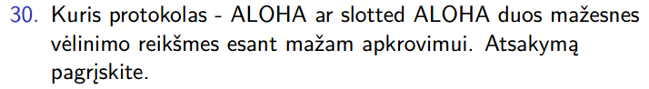
Kadangi yra mažas apkrovimas, tai ir kolizijų tikimybė yra maža, todėl apsimoka paketus siųsti ALOHA protokolu. Stotis galės siųsti paketą iš kart - nereikės laukti tam tikro laiko intervalo iki kol prasidės naujas slotas. Tiesa, yra kolizijų tikimybė, tačiau turint omenyje, jog tinklo apkrovimas yra mažas, ši tikimybė tampa labai maža, todėl ilgainiui sutaupytas laikas siunčiant paketus iš kart turėtų atsipirkti.

31
Jeigu visos stotys nori perduoti duomenų kadrus, jos visos siunčia vienetą savo intervaliuko metu. Kanalo dalinimosi periodas sudarytas vien iš vienetų. Blogiausiu atveju s stotis turės laukti kol visos kitos stotys išsiųs savo kadrus plius (s-1)d+N, kur N – dalinimosi periodai, d – duomenų kadro persiuntimo trukmė.

32

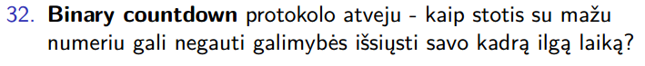
Visos stotys transliuoja savo adresus ir visų adresų bitams atliekamos OR loginės operacijos. Iš to išplaukia, kad stotys su didesniu numeriuku (adresu) turi didesni prioritetą negu stotys su mažu numeriuku. Taigi, stotis, turinti mažą numeriuką turi laukti, kol stotys, turinčio didesnius numeriukus, išsiųs savo kadrus.

33
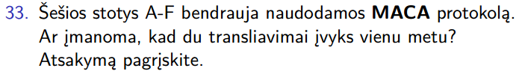
Taip, įmanoma. Reikia įsivaizduoti, kad šios stotys yra vienoje linijoje ir kiekviena stotis gali pasiekti tik tas stotis, kurios yra šalia (artimiausias kaimynes). Tada A gali siųsti į B, kol E siunčia į F.
(Šiuo protokolu gali bendrauti tik kaimynai).
A<> B C D E<> F

34
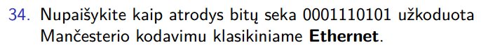
Atsakymas:
LH-LH-LH-HL-HL-HL-LH-HL-LH-HL (jei reik manchester tinka, jei differential manchester tai priešingai turi būti)
H - high, L - low
0 – 0 – 0 - 1 – 1 - 1 - 0 - 1 – 0 - 1

Paaiškinimas:
Viename bite visada bus perėjimas iš teigiamos įtampos į neigiamą arba atvirkščiai.
Kai yra 0, tai bus low-to-high, o kai 1 - high-to-low.
Pavyzdys iš knygos: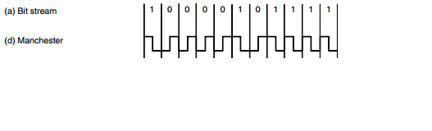

35
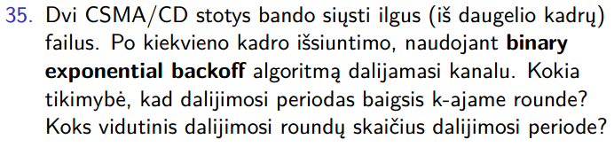
- pirmas kreipimasis tikimybė 1
- ….parašys namie

Iš viso kadro išsiuntimų yra k. Per visus siuntimus iteruosime kintamuoju i.
Kolizijos galimumas i-tajame kadro išsiuntime yra 2^{-(i-1)}
Jei dalijimosi periodas baigsis k-ajame rounde, vadinasi įvyks k-1 nesėkmių.
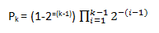
O tai galima supaprastinti į:
P_{k} = (1-2^{-(k-1)})*2^{-(k-1)(k-2)/2}
Vidutinis dalijimosi roundų skaičius periode bus:
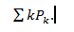.

36

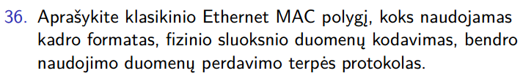
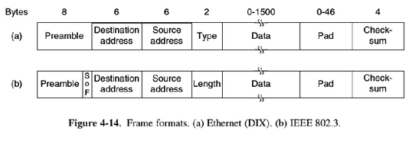
Apie klasikinį Ethernet MAC polygį:
MAC (Medium Access Control)
Tikslas -> kad kelios stotys vienu metu galėtų naudotis viena fizine duomenų perdavimo terpe užtikrinant efektyvų duomenų perdavimą be kolizijų (siuntėjų duomenų kirtimosi, kai sugadinam siunčiami duomenys). tikslas leisti kelioms stotims naudotis viena fizine duomenų perdavimo terpe.
Naudojamas kadro formatas:

· Duomenys - Iki 1500 duomenų baitų.

· Kiekvienas kadras Ethernet tinkluose pabaigiamas 12 baitų tarpkadriniu tarpu (inter frame gap)

· Preambulė - 8 baitai. Pirmi 7 baitai sudaryti iš bitų 10101010, paskutinis baitas 10101011. Paskutinis baitas vadinamas Start of frame. Šie bitai užkoduoti Mančesterio kodavimu generuoja 10 MHz kvadratinę bangą 6.4sec, kad leidžia sinchronizuoti laikrodžius. Paskutiniai du bitai žymi kadro pradžią.

· Gavėjo adresas - 6 baitai. Jeigu pirmas bitas yra 0 siunčiama konkrečiam gavėjui, jeigu 1 - grupei. Toks siuntimo būdas vadinamas multicasting. Jeigu visi gavėjo adreso bitai vienetai siunčiama visiems gavėjamas - broadcasting.

· Siuntėjo adresas - 6 baitai. Visi kompiuterių adresai yra unikalūs. Pirmus tris baitus skiria IEEE gamintojams, sekančius tris baitus gamintojas skiria pats konkrečiam įrenginiui.

· Tipas arba ilgis - Priklausomai nuo to ar kadras yra Ethernet ar Ethernet 802.3 šio lauko reikšmė reiškia arba duomenų baitų skaičių arba kadro tipą (jį reikia žinoti pvz. norint perduoti kadrą vienam iš kelių tinklo sluoksnio protokolų). Jei reikšmė didesnė nei 0x600 interpretuojama kaip tipas, priešingu atveju kaip ilgis.

Fizinio sluoksnio duomenų kodavimas:

Naudojamas Mančesterio kodavimas.

· Mančesterio kodo atveju nulis yra koduojamas krintančiu frontu, o vienetas – augančiu.
· Siunčiant 10Mbps greičiu, signalas kanale turi pasikeisti 20’000’000 kartų per sekundę – 20MHz.
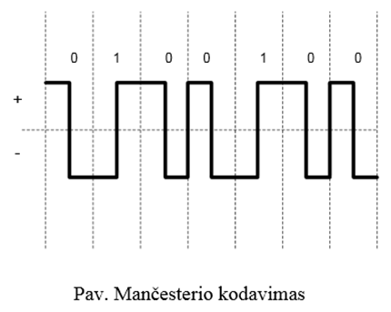
Bendro naudojimo duomenų terpės protokolas:

CSMA/CD protokolas - klasikinio Ethernet pagrindas.
Stotis, transliuodama savo duomenų kadrą seka kanalą. Jeigu nuskaitomi duomenys skiriasi nuo transliuojamų vadinasi vyksta kolizija.

1. Vienai stočiai pabaigus transliuoti savo kadrą, gali bandyti savo kadrus transliuoti kitos stotys.

2. Jeigu aptinkama kolizija, stotis nutraukia transliavimą ir bando iš naujo po atsitiktinio laiko tarpo.

Nors CSMA/CD ir išvengia kolizijų perdavimo metu, jos vistiek įvyksta kanalo “dalinimosi” periodu.

37

pavadinimai ir kokius laidus ir greičius palaiko.

Ethernet yra populiari lokalių tinklų technologija. Standartai:
· Klasikinis
o ilgas laidas prie kurio prijungiami kompiuteriai;
o greitis - iki 10 Mbps;
o naudojamas Mančesterio kodavimas;
o galimi naudoti kartotuvai (prailgina laidą);
o stotys yra sujungiamos į vieną naudojant bendrą kabelį, per Hub (per telefono laidus –stotys girdi vienos kitą (nesaugu)) arba su switchais - prietaisais prie kurių jungiamos visos stotys. Jis skirsto gaunamus duomenų kadrus. Neįmanoma kolizija (nėra bendros terpės).
· Fast
o greitis - iki 100 Mbps(visi kadrų formatai tie patys, tik greitis padidintas);
o su Cat 3 susuktos poros laidu naudojamas Mančesterio kodavimas;
o su Cat 5 susuktos poros laidu naudojamas 4B/5B kodavimas.
o yra galimybė naudoti optinį pluoštą
· Gigabit
o greitis iki 1000 Mbps (tie patys duomenų kadrų formata);
o naudojamas 8B/10B kodavimas;
· 10 – Gigabit
o greitis iki 10000 Mbps;
o reikia specialių laidų. Apibrėžia tik dvipusį point-to-point ryšį, kurie yra sujungti switch’ais (ne kaip anksčiau);
· Planuojami 40 Gbps ir 100 Gbps Ethernet praplėtimai

38
Protokolai su nešlio sekimu – protokolai, kuriuose stotys klausosi perdavimo kanalo ir pagal tai gali aptikti ar yra perduodami duomenys(tuomet maksimaliai išnaudojamas kanalas).
Svarbi tokių protokolų grupė yra CSMA (Carrier Sense Multiple Access) protokolai.
· 1-persistent CSMA
1. Pasiklausoma kanalo.
2. Jeigu kanalu jau yra perduodami duomenys - palaukiama kol kanalas atsilaisvins.
3. Kanalui atsilaisvinus duomenys iškart besąlygiškai siunčiami (tikimybė = 1).
4. Įvykus kolizijai duomenys persiunčiami.
Šis protokolas yra efektyvesnis už abu ALOHA protokolus.
Kolizija - duomenų sugadinimas, kai tuo pačiu metu buvo perduodami du duomenų kadrai. Kai įvyksta kolizija - tai žino visos stotys.
· nonpersistent CSMA
1. Pasiklausoma kanalo.
2. Jeigu kanalu jau yra perduodami duomenys - palaukiama atsitiktinį laiko tarpą ir kartojamas pirmas žingsnis.
3. Jeigu kanalas yra laisvas - juo perduodami duomenys.
Šis protokolas yra mažiau “godus” negu 1-persistent CSMA. Juo sumažinamas kolizijų susidarymas, tačiau didesnis duomenų vėlavimas (palyginus su 1-persistent CSMA atveju).
· p-persistent CSMA
1. Pasiklausoma kanalo.
2. Jeigu kanalas yra laisvas - juo, su tikimybe p, perduodami duomenys.
3. Su tikimybe q = 1 − p siuntimas atidedamas iki kito intervalo pradžios. Ir kartojama nuo 1.
4. Taip kartojama kol išsiunčiamas kadras.
5. Jeigu kanalas užimtas - laukiama atsitiktinį diskretų laiko tarpą.
Veikia kanaluose kuriuose laikas padalintas diskrečiais vieno kadro ilgio intervalais.

39
Siuntėjas prieš siųsdamas duomenis gavėjui turi žinoti ar stotys šalia jo siunčia duomenis. Jis negali siųsti tuomet, jei šalia esančios stotys šiuo metu siunčia duomenis. Dėl to susidaro problemos:
Hidden terminal problema. Tarkim yra trys belaidžio tinklo terminalai A, B, C. Terminalas C savo diapazone mato tik terminalą B, o A terminalas taip pat mato tik B. Problema susidaro tuomet, kai A ir C tuo pačiu metu siunčia duomenis terminalui B.
Exposed terminal problema
Tarkim yra keturi terminalai A, B, C, D. Terminalai B ir C savo diapazone mato vienas kitą. Taip pat B mato A, o C mato D, tačiau C nemato A, o B nemato D. Kai B siunčia duomenis A, terminalas C yra užblokuojamas, kadangi jis mato, kad jo kaimynas B šiuo metu transliuoja duomenis. Taigi terminalas C negali siųsti duomenų D tol, kol B nebaigs transliavimo terminalui A.

40

1. Bit-Map protokolas
· Tokie protokolai vadinami protokolais su rezervacija.
· Egzistuoja kanalo dalinimosi periodas. Jis sudarytas iš N intervalų.
· Jeigu stotis j nori perduoti duomenų kadrą ji siunčia vienetą savo intervaliuko metu. Priešingu atveju siunčia nulį.
· Pasibaigus dalinimuisi yra žinoma kokia tvarka kadrai bus siunčiami.
· Jeigu kanalas yra menkai užimtas tada juo bus perduodami vien rezervacijos bitai.
· Jeigu yra dvi stotys i ir j, kurios abi nori siųsti savo kadrą ir i<j, tai pirmiau savo kadrą išsiųs i, o tik po to j.
· Iš kitos pusės, jeigu stoties numeris mažas jai reikės šiek tiek luktelėti prieš siunčiant savo kadrą, net jeigu konkurentų nėra. (kadangi reiks pralaukti visą dalinimosi periodą).
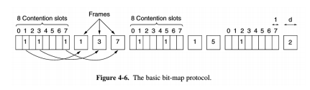
Žetono perdavimo protokolas
· Žetonas reiškia leidimą stočiai siųsti savo kadrą.
· Jeigu stotis nenori nieko siųsti ji tiesiog perduoda žetoną sekančiai stočiai.
· Paprasčiausiu atveju stotys gali tiesiog būti sujungtos į žiedą.
· Šio protokolo efektyvumas yra panašus kaip ir bit-map protokolo. Tačiau šiuo atveju stotys nėra prioritetizuojamos pagal adresą.
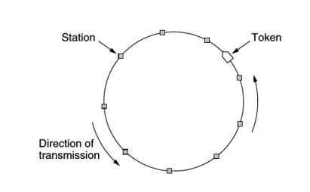
Binary Countdown protokolas
· Visos stotys, kurios nori siųsti kadrus, transliuoja savo adresus.
· Visų adresų bitams yra atliekama OR loginė operacija. Stotis pasitraukia, jei vietoje jos nuliuko įrašomas vienetas.
· Stotis kuri turi teisę transliuoti yra atrenkama pagal šios operacijos rezultatą.
· Laimėjusi stotis transliuoja savo duomenų kadrą.
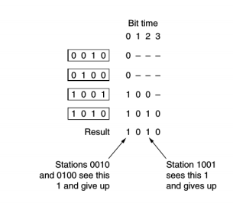

41

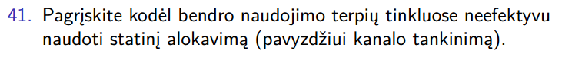
Vienas iš būdų, kaip paskirtstyti kanalą tarp naudotojų yra FDM (kanalo tankinimo metodas). Tarkime, kad naudotojų skaičius yra N, tai kanalas yra padalinamas į N lygių ,,dalių“. Kiekvienas naudotojas gauna vieną ,,dalį”. Jei naudotojų skaičius yra mažas ir pastovus, tai FDM yra paprastas ir efektyvus kanalo paskirstymo algoritmas.
Vis dėl to, kai siuntėjų skaičius nėra mažas ir pastovus arba kai apkrovimas yra didelis, FDM susiduria su problemomis. Jei visas kanalas yra padalintas į N ,,dalių”, o naudotojų skaičius yra mažesnis nei N, tai susiduriama su kanalo švaistymu (neefektyviu išnaudojimu). Kita problema, jei kanalu nori naudotis daugiau nei N naudotojų, tai kai kuriems bus uždrausta juo naudotis. Taigi, kanalo dalinimas į statininius sub kanalus yra neefektyvus metodas. Aiškūs statinio FDM kanalo paskirstymo trūkumai matomi iš eilių teorijos:
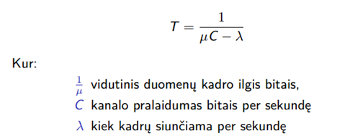

Jei C = 100Mbps, vidutinis duomenų kadro ilgis bitais = 10 000 bitų, o = 5000 kadrų per sekundę, tai T = 200 /s .
Statinis padalinimas yra neefektyvus naudoti kompiuterių tinkluose naudojančiuose bendrą fizinę terpę keistis duomenimis, tačiau kitais atvejais (pvz. kai naudotojų skaičius žinomas iš anksto ir nekinta) gali būti efektyvus

Medžiaga imta iš: http://www.enggpedia.com/computer-engineering-encyclopedia/dictionary/computer-networks/1617-channel-allocation-dynamic-a-static-channel-allocation

42

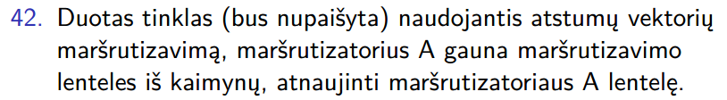
Algoritmo esminis veikimas:
- Kas kažkokį laiko tarpą kiekvienas maršrutizatorius išsiunčia savo lentelę savo kaimynams.
- Tuo pačiu kiekvienas maršrutizatorius gauna savo kaimynų lenteles.
- Maršrutizatorius žino, koks atstumas yra tarp jo ir kaimynų.
- Pradžioje atstumas iki savęs yra nulis, iki kitų maršrutizatorių atstumas yra begalybė.
- Gavęs lentelę, norėdamas apskaičiuoti trumpiausią atstumą tarp savęs ir kito maršrutizatoriaus iš kaimynų lentelių išrenka tą atstumą, kuris yra mažiausias iki norimo maršrutizatoriaus, padaro tą kaimyną kitu žingsniu, norint pasiekti tą maršrutizatorių, ir prie atstumo prideda atstumą tarp savęs ir kaimyno.

Pavyzdys: Duotas grafas

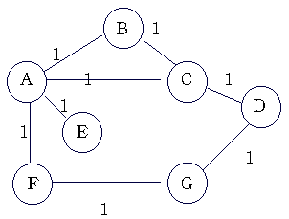

Pradiniai atstumai kiekviename mazge: (klaustukas reiškia, kad tiesioginio kelio į tą tašką nėra)
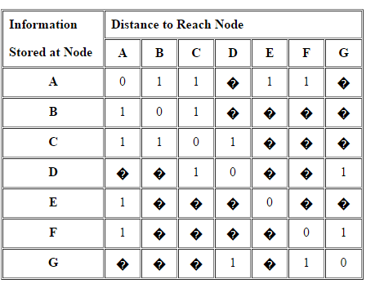

Galutiniai atstumai saugomi kiekviename mazge po to, kai kiekvienas mazgas persiuntė savo lentelę kaimynams. Jei mazgas gavo informaciją, kad į tašką x gali patekti ,,trumpesniu” keliu nei dabartinis jam žinomas, jis atnaujina savo lentelę.
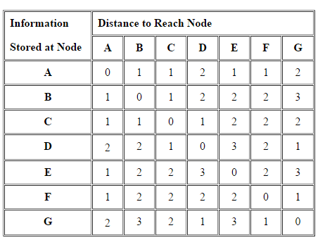

Galutinė taško B maršruto lentelė į kitus taškus: (NextHop reiškia, kuriuo mazgu naudotis, kad patekčiau į norimą tašką, pvz: norėdamas patekti iš B į E naudosiuosi mazgu A)
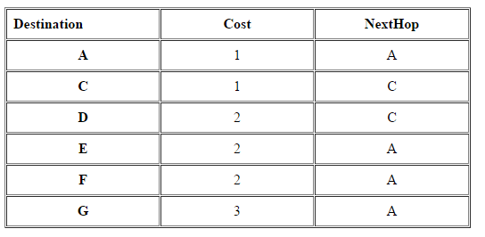

Dėstytojo pvz.: https://www.youtube.com/watch?v=ylzAefKENXY

43

http://lt.wikipedia.org/wiki/Dijkstros_algoritmas Čia labai gerai paaiškintas Dijkstros algoritmas su pavyzdžiu. Užduotis labai grafinė, ten daugiau reikia braižyti, negu rašyti tekstą.

44

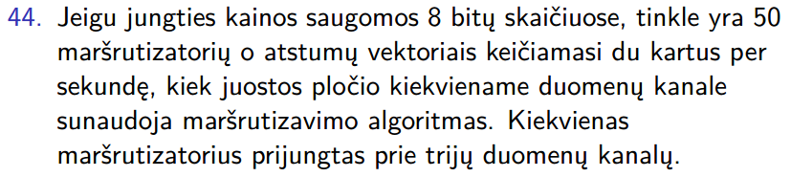
Visa lentelė su maršrutizatorių jungčių kainomis užima 400 bitų, o kadangi atstumų vektoriais keičiamasi 2 kartus per sekundę, tai maršrutizavimo algoritmas sunaudoja 800 bitų per sekundę juostos pločio kiekviename kanale kiekviena kryptimi.

45
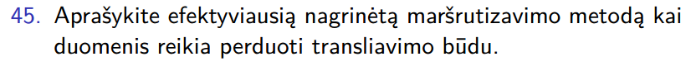
Reverse path forwarding:
Gavęs broadcast paketą maršrutizatorius patikrina ar jis atėjo duomenų perdavimo kanalu kuris paprastai naudojamas siunčiant duomenis link paketo siuntėjo. Jeigu taip, vadinasi jo kelias greičiausiai buvo optimalus ir yra pirma paketo kopija atėjusi į šį konkretų maršrutizatorių. Tada maršrutizatorius išsiųs šį paketą visais kanalais išskyrus tą iš kurio jis atėjo. Jeigu broadcast paketas atėjo į kitą kanalą – šis paketas ignoruojamas kaip dublikatas. Jeigu žinomas tinklą aprėpiantis medis šį algoritmą galima padaryti dar efektyvesniu, galima tiesiog siųsti broadcast paketus aprėpiančio medžio šakomis.

46

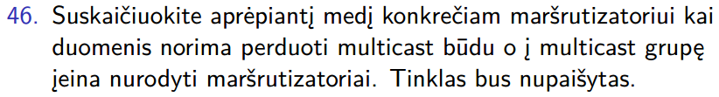
Reikia sukonstruoti tinklo aprėpiantį medį (toks medis, kuriame yra visos viršūnės, tačiau jame nėra ciklų) ir iš jo pašalinti tas šakas kurios neveda į grupei priklausančius maršrutizatorius
PVZ. Maršrutizatoriui C, jei multicast grupė yra A, B, C, D, E, F, I, K. (nėra G, J, L ir H)
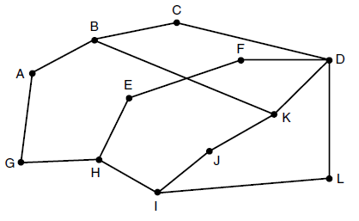
Vienareikšmio atsakymo nėra, nes galima sukonstruoti skirtingus spanning tree. Vienas iš galimų variantų.
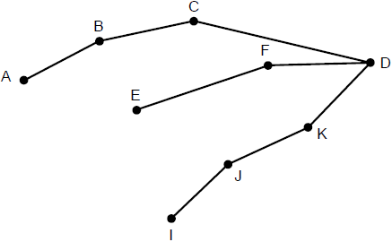

47 (add graph)
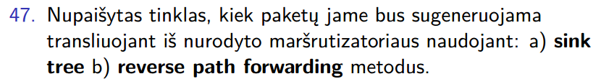
a)naudojant sink tree bus sugeneruojama lygiai tiek kiek yra sujungimų medyje (arba tiek kiek yra maršrutizatorių neskaitant siuntėjo).
b)naudojant reverse path forwarding bus sugeneruojama du kartus daugiau nei naudojant sink tree metodą. (tiek kiek sujungimų sink tree?)

48
Virtual-circuit yra reikalingas sujungimas siuntėjo ir gavėjo, datagram nereikalingas. Virtual-circuit kiekvienas paketas laiko trumpą VC numerį, o datagram paketas laiko savyje pilną siuntėjo ir gavėjo adresą. Virtual-circuit kiekvienas maršrutizatorius turi informaciją apie kitus maršrutizatorius bei jų susisiekimą, datagram maršrutizatoriai nelaiko informacijos apie sujungimus. Virtual-circuit kelias parenkamas kai VC nustatomas, visi paketai remiasi vienu keliu, datagram visi paketai keliauja nepriklausomai. Virtual-circuit visi kas perėjo netinkamą maršrutizatorių yra nužudomi, datagram nėra maršrutizatoriaus klaidos efekto, išskyrus paketams prarastiems „lūžimo“ metu. Virtual circuit tinkluose užtrunka laiko ir resursų kol sukuriamas sujungimas, tačiau jį turint paketų perdavimas yra efektyvus. Jei perskaitei iki čia esi geras žmogus. Datagramų tinkluose nereikia jokio išankstinio pasiruošimo siunčiant duomenis, tačiau pats perdavimas yra mažiau efektyvus. Adresai datagramose yra gerokai ilgesni, tačiau jie turi globalią prasmę. Jeigu paketas nedidelis tai gali turėti įtakos duomenų perdavimo efektyvumui. Virtual circuit geriau užtikrina paslaugos kokybę, nes resursai sujungimui gali būti alokuoti iš anksto. Datagramų tinklai atsparesni sutrikimams tinkle, pavyzdžiui jeigu atjungiamas maršrutizatorius.
skirtumas: datagram reik siuntėjo gavėjo
virtual circuit užtenka žinot sujungimą.
minusas: datagram daugiau duomenų reik siųst,
pasikeitus topologijai virtual circuit reiks perskaičiuot
datagram negalima užtikrinti kokybės perdavimo

49

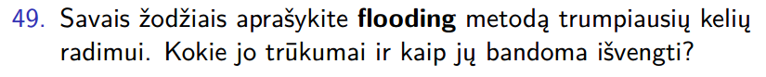
Flooding metodas – kiekvienas maršrutizatorius visus gautus paketus persiunčia visiems prie jo prijungtiems maršrutizatoriams (išskyrus tą, iš kurio paketas yra gautas).
Metodo trūkumas – jei proceso nesustabdysime, tai paketai keliaus amžinai. Šio trūkumo bandoma išvengti:
· Naudojant peršokimų skaičiavimą, kai kiekvieną kartą persiuntus paketą sumažinamas jo headeryje esantis skaitliukas.
· Neleidžiant maršrutizatoriams antrą kartą siųsti paketo jeigu jis jau buvo gautas ir išsiųstas. Tai galima padaryti jeigu, pavyzdžiui, siuntėjas numeruoja išsiunčiamus paketus. Flootinimas krauna tinklą ir visi gauna paketus, nesvarbu jiems reikia ar ne. Be kontrolės mechanizmų jie gabenami be sustojimo.

50
· Kiekvienas maršrutizatorius turi lentelę (vektorių), kuriame yra saugoma mažiausias galimas atstumas iki kiekvieno maršrutizatoriaus tinkle bei per kurį maršrutizatorių ten patekti.
· Kas tam tikrą laiko tarpą šios lentelės iš visų maršrutizatorių yra išsiunčiamos visiems kaimynams, o taip pat ir gaunamos iš jų.
· Maršrutizatorius žino, koks atstumas yra tarp jo ir kaimynų. (Pradžioje atstumas iki savęs yra nulis, iki kitų maršrutizatorių – begalybė).
· Gavęs lentelę, maršrutizatorius bando apskaičiuoti trumpiausią atstumą tarp savęs ir kito maršrutizatoriaus. Jis iš kaimynų lentelių išrenka tą atstumą (kuris yra mažiausias iki norimo maršrutizatoriaus), padaro tą kaimyną kitu žingsniu ir prie atstumo prideda atstumą tarp savęs ir to kaimyno.

51

Užtenka ir mažiau, tik punktų. aprašyti taip, kad būtų patiems aišku (pažymėta mėlynai kur, sakė užtektų)

Link state maršrutizavimas pakeitė atstumų vektoriaus maršrutizavimą. Kiekvienas maršrutizatorius turi atlikti šiuos veiksmus:
1. Nustatyti kaimynus ir jų adresus.
2. Nustatyti atstumus ar kitų metrikų reikšmes iki kaimynų.
3. Sukurti paketą su šia informacija.
4. Šią informaciją išsiųsti visiems maršrutizatoriams ir gauti informaciją iš visų kitų maršrutizatorių.
5. Lokaliai apskaičiuoti trumpiausią kelią iki kiekvieno kito maršrutizatoriaus.
Tai reiškia, kad kiekvienas maršrutizatorius informuojamas apie viso tinklo topologiją. Tada jis gali naudoti pvz. Dijkstra algoritmą rasti trumpiausiam keliui.
Kaimynų ir jų adresų nustatymas
Įsijungus maršrutizatoriui pirmas jo darbas yra nustatyti, kas jo kaimynai. Tai yra atliekama siunčiant specialų HELLO paketą kiekvienam prie jo prijungtam maršrutizatoriui. Maršrutizatorius, kuris gauna HELLO paketą, atgal išsiunčia pranešimą su savo vardu, kuris privalo būti globaliai unikalus. Situacija yra sunkesnė, jeigu maršrutizatoriai sujungti per broadcast LAN. Tokiu atveju sukuriamas „dirbtinis“ maršrutizatorius, kuris simbolizuoja tinklo broadcast dalį.
Jungčių kainos nustatymas
Link state maršrutizavimo algoritmas reikalauja, kad kiekviena nuoroda turėtų atstumą ar kainos metrikas trumpiausio kelio ieškojimui. Kaimyno pasiekimo kaina gali būti nustatyta automatiškai arba sukonfiguruota tinklo operatoriaus. Paprastas būdas jungties kainai nustatyti yra padaryti ją atvirkščiai proporcingą kanalo pločiui. Pavyzdžiui, 1-Gbps Ethernet gautų kainą 1, o 100-Mbps Ethernet gautų kainą 10. Jeigu tinklas pasklidęs plačioje geografiškai vietovėje gali tekti atsižvelgti į vėlinimą (laiko tarpas, būtinas paketo judėjimui tinkle nuo šaltinio iki imtuvo). Paprasčiausias būdas nustatyti vėlinimą yra išsiųsti ECHO paketą. Skaičiuoti, kiek užtrunka, kol atsakymas gaunamas atgal ir padalinus šį laiką pusiau, gaunamas tikėtinas vėlinimo dydis.
Paketų sudarymas
Kiekvienas maršrutizatorius sudaro savo paketą su duomenimis apie jo kaimynus. Paketą sudaro:
1. Siuntėjo identifikatorius.
2. Eilės numeris ir amžius.
3. Kaimynų sąrašas ir kaina pasiekti tą kaimyną.
Paketų kūrimas yra paprastas. Sunkiau nuspręsti, kada reikia juos sudaryti. Tokie paketai gali būti sudaromi periodiškai arba įvykus kokiam nors įvykiui, pavyzdžiui atsijungus ar prisijungus kaimynui.
Paketų pasiskirstymas
Visi maršrutizatoriai link state paketus turi gauti greitai ir patikimai. Pagrindinė idėja - naudoti flooding, kad užtikrinti, jog visi maršrutizatoriai gaus visą informaciją apie tinklą. Gavus tokį paketą tikrinama, ar jis anksčiau nebuvo gautas pagal eilės numerį ir jeigu nebuvo išsiunčiamas visiems maršrutizatoriams, išskyrus tą, iš kurio jis gautas. Jei gaunamas tas pats paketas, jis išmetamas. Jei gaunamas paketas su mažesniu sekos numeriu, jis atmetamas, nes maršrutizatorius jau turi naujesnę informaciją. Jeigu eilės numeris bus kokiu nors būdu sugadintas (pvz. iš 4 pasidarys 60000) visi žemesnės eilės paketai bus ignoruojami. Norint išvengti šių ir dar kelių kitų problemų, paketas pažymimas amžiumi, kuris kas sekundę mažinamas, ir kai jis lygus nuliui, paketas nebeperduodamas.
Trumpiausių kelių ieškojimas
Gavus informaciją apie visą tinklą maršrutizatorius gali suskaičiuoti trumpiausią kelią iki bet kurio maršrutizatoriaus. Ryšys tarp dviejų maršrutizatorių yra atvaizduojamas du kartus, į kiekvieną pusę. Skirtingos kryptys gali turėti skirtingas kainas. Trumpiausio kelio skaičiavimas tada gali rasti skirtingą kelią nuo maršrutizatoriaus A į B nei iš maršrutizatoriaus B į A. Dijkstra’s algoritmas gali būti panaudotas trumpiausio kelio radimui į visus galimus taškus. Algoritmo rezultatai pasako maršrutizatoriui, kurį kelią naudoti kiekvieno taško pasiekimui. Informacija įrašoma į maršrutizavimo lentelę ir vykdomas įprastas veikimas. Akivaizdu, kad link state naudos žymiai daugiau atminties negu atstumų vektoriaus algoritmai. Link state naudojamas IS-IS (Intermediate System -Intermediate System) ir OSPF (Open Shorted Path First) protokoluose. Viena iš link state problemų yra ta, kad jeigu maršrutizatoriai praneš neteisingą informaciją apie tinklą arba sugadins specialius paketus, likę maršrutizatoriai turės klaidingą tinklo topologiją.

52
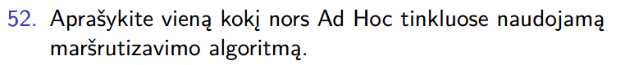
Minimaliai: bendrais bruožais tik, čia labai išsiplėsta.

Standartinis ad-hoc maršruto parinkimo protokolas AODV (Ad hoc On Demand Distance Vector)
Iš dinaminių maršruto parinkimo protokolų labiausiai žinomi AODV, tai vienas iš populiariausių maršruto parinkimo protokolų. Jis priklauso dinaminių atstumo-vektoriaus protokolų grupei, tai reiškia, kad maršrutas yra sudaromas tik tada, kai reikia siųsti duomenis ir tai, jog sudarius maršrutą siuntėjas neturi visų maršrutą sudarančių mazgų sąrašo, o tik atstumą arba šuolių skaičių iki gavėjo ir sekančio šuolio (next hop) mazgą.
Maršruto sudarymo algoritmas
Mazgui A prireikus perduoti informaciją mazgui C, tikrinama ar laikinoje maršrutų lentelėje yra pakankamai naujas maršrutas iki mazgo C, jei ne – sudaromas naujas maršrutas. Transliacijos (broadcast) būdu suformuojamas ir siunčiamas užklausos paketas RREQ visiems kaimyniniams (aprėpties zonoje esantiems) mazgams.
1. Gavęs paketą RREQ kiekvienas mazgas ieško savo maršrutų lentelėje pakankamai naujo maršruto iki mazgo C, jei neranda – įsitraukia atgalinį maršrutą iki siuntėjo A, su nuoroda, kad sekantis šuolis yra kaimyninis mazgas, iš kurio gautas šis užklausos paketas, ir persiunčia RREQ paketą visiems savo kaimyniniams mazgams.
2. Taip užklausa plinta tinklu, kol galiausiai pasiekiamas gavėjas – mazgas C, arba mazgas turintis maršrutą iki C. Tada formuojamas atsakymo pranešimas RREP ir siunčiamas atgal tuo pačiu keliu mazgui A (pagal keliaujant RREQ paketui įsitrauktus maršrutų įrašus), tarpiniai mazgai vėl į savo maršrutų lenteles įsitraukia maršrutą iki mazgo C, su gretimų mazgų adresais su nuoroda, kad sekantis šuolis yra kaimyninis mazgas iš kurio gautas šis užklausos paketas. Tokiu būdu užtikrinama, kad kiekvienas maršrute esantis mazgas galės persiųsti duomenis tarp A ir C mazgų abiem kryptimis. Mazgas C į tą patį užklausos paketą atsako tik vieną kartą. To paties paketo kopijos atkeliavusios per kitus mazgus atmetamos, nes laikoma, kad pirmasis atėjęs užklausos paketas tai padarė greičiausiu maršrutu.
3. Mazgas A, gavęs paketą RREP taip pat įsitraukia maršrutą į maršrutų lentelę ir pradeda siųsti juo duomenis.
Standartiškai pagal nutylėjimą visi mazgai laikomi patikimais. Parametrai apibrėžiantys maršruto gerumą yra mazgų maršrute kiekis ir maršruto naujumo skaitiklis. Papildomai yra įdiegtas maršruto nutrūkimo pastebėjimo mechanizmas – tarpinis mazgas pastebėjęs kaimyninio mazgo judėjimą iš ryšio zonos siunčia problemos pranešimą siuntėjui, tuomet siuntėjas pakartoja maršruto sudarymo procedūrą. Šis protokolas efektyviai sprendžia tinklo topologijos kaitos problemą: jei tik maršrutas egzistuoja - jis visuomet randamas, papildomi skaičiavimai ir maršrutizavimo paketų dydžiai nėra dideli. Tačiau taip pat jis palieka daug galimybių kenkti ad-hoc tinklui maršrutizavimo lygmenyje.

53

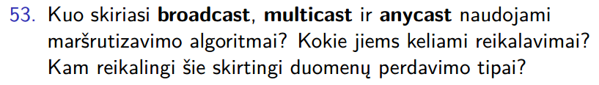

Broadcast – paketai siunčiami visiems vieno tinklo node‘ams, neatsižvelgtinai nuo to, ar jiems tas paketas yra įdomus. IPv6 nepalaiko Broadcast, dėl saugumo sumetimų ir nepatogumo (paketai siunčiami ir tiems, kam jie nėra įdomūs).
Multicast – paketų gavėjai gali prisijungti ir atsijungti nuo siuntėjo, o siuntėjas paketus siunčia tik tiems gavėjams, kurie yra prisijungę. Taip efektyviau naudojamas tinklas, išvengiant paketų siuntimo gavėjams, kuriems tie paketai nėra įdomūs.
Anycast – paketai gavėjams gali būti siunčiami iš kelių siuntėjų, o kiekvienam gavėjui tiek siuntėjas, tiek siuntimo kelias parenkami ieškant greičiausio maršruto. Kadangi kiekvienas gavėjas gali gauti unikaliu keliu, iš gavėjų pusės atrodo, jog tai one-to-one ryšys.

Visi trys naudojami tada, kai reikia bendrauti daugiau nei dviems node‘ams (mazginiams taškams?), taigi, yra one-to-many arba many-to-many ryšys.
Visiems trims reikalinga:
Host‘as, siunčiantis paketus (anycast atveju – dar ir gebantis ieškoti kelio), klientai, galintys priimti/siųsti DNS užklausas ir nameserveriai, besiklausantys DNS užklausų ir galintys jas priskirti host‘o IP.

54
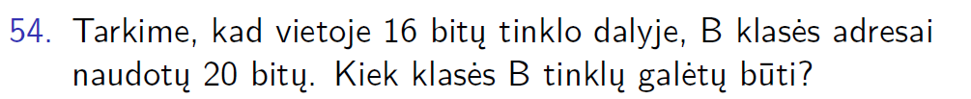
Kadangi visi B klasės tinklai prasideda bitais 10, tai likusiai adreso daliai liktų 18 bitų. Viso galimų tinklų kiekis – 262144 (2¹⁸) - ats. Adresų viename tinkle kiekis – 16384 (2¹⁴). Visas adresų kiekis lieka nepakitęs: 1,073,741,824 (2³⁰).

55
Visų pirma reikia išsiskaidyti savo potinklio kauke 255.255.240.0 į dvejetainę sistemą.
1111’1111.1111’1111.1111’0000.0000’0000 = 255.255.240.0
Čia truputi priminimui :
1 | 1 | 1 | 1 | 1 | 1 | 1
128 | 64 | 32 | 16 | 8 | 4 | 2 | 1

Maksimalus hostų skaičius = 2^(32 – [1 kiekis potinklio kaukėje]). Suskaičiuvus yra 20 vienetų(network bits) ir 12 nulių(host bits) potinklio kaukėje. Tada 2^(32-20) = 2^(12) = 4096 - ats. Taip gauname max. hostų skaičių.
Sudėjus visus 8 bitus, kurie yra 1, gaunasi 255. Ji pati yra iš 32 bitų suskirstyta po 8. Pačioje potinklio kaukėje 1 tik kairėje, o 0 dešinėje (negali būti 10101100 ir pnš. variacijų). Dar pastebėjimas, kad kuo mažesni skaičiai potinklio kaukėje, tuo daugiau ip adresų ir hostų ji gali tūrėti.
Pastaba: Reikia atsižvelgti, kad du hostai nelabai yra iškaičiuojami (kaukė vien tik is 1 ir kaukė vien tik 0). Tai galima rasti tikslesnį atsakymą, kad max yra 4094, be tu dviejų. Bet aš tiksliai nežinau.

Hostų dalis ta, kur yra nuliai.
ats 2^(nulių skaičius)

56

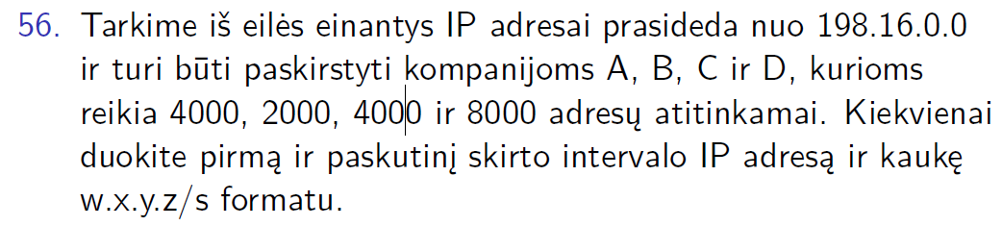
Pirma išrūšiuoti mažėjimo tvarka. tada surasti didesnį 2 laipsnį ir po tiek skirti?? Reikia užsirašyti tik paskutinius du dvejetainio skaičius, nes priekis nesikeis????

Visų pirma mum reikia surasti potinklio kaukę. Šiaip ją surasti vien tik iš ip adreso yra sunku, bet gerai kad nurodytas ip adresų kiekis. Tada mes galime pasiskaičiuoti apytiksliai mūsų potinklio kauke.
Tam naudosime paprasčiausia tokia formule 2^(32 – [1 kiekis potinklio kaukėje]), kad gauti apytiksliai 4000. Tada 2^(32-20) = 2^(12) = 4096. Iš to įšeina, kad turime 20 vienetų(network bits) ir 12 nulių(host bits) (priminimas,kad potinklio kauke susidaro iš 32 bitų). Šiaip tiksliai neįmanoma gauti lygiai 4000 adresų, tai tiesiog galvokime, kad susiapvalino.
11111111.11111111.11110000.00000000 = 255.255.240.0
Čia truputi priminimui :
1 | 1 | 1 | 1 | 1 | 1 | 1 | 1
128 | 64 | 32 | 16 | 8 | 4 | 2 | 1

Taip gauname 198.16.0.0/20. Tas /20 yra prefiksas arba kaukes ilgis(netmask length). Iš šio užrašo galima suprasti kokia kaukė yra duoto ip adreso. Pats 198.16.0.0 yra duotas kaip pradžia tai nuo jo ir pradėsime.
Dabar ateina linksmoji dalis, kur reikės lyginti bitus tarp ip adreso ir kaukes. Abu juos išsiverčiame į dvejatainę sistemą.
Naudosime AND loginį palyginimą:
· True + true = true
· True + false = false
· False + true = false
· False + false = false
11111111.11111111.11110000.00000000 = 255.255.240.0 (kauke)
11000110.00010000.00000000.00000000 = 198.16.0.0 (ip adresas)
11000110.00010000.00000000.0000000 = 198.16.0.0 (Čia gavome pirmąjį intervalo ip adresą).

Kad gauti paskutinį intervalo adresą reikia truputi pakeisti bitus. Tai yra, kad visi kaukes 1 (network bits) virs į 0, o visi 0 (host bits) virs į 1.
11111111.11111111.11110000.00000000 = 255.255.240.0 (kauke)
11000110.00010000.00000000.00000000 = 198.16.0.0 (ip adresas)
00000000.00000000.00001111.11111111 = 0.0.15.255( pakeista kauke arba host bits mask)
Dabar mes sudėsime ip adresa su kauke pakeista . Pastaba: matematiškai mes bitų nesumuosime, tiesiog ten kur ip adrese yra 0 atsiras 1, o kur 1 taip ir liks 1. MELAS pagal dėstytoja mes sudedam kaip skaičius, matematiškai.
11000110.00010000.00001111.11111111 = 198.16.15.255 (Čia gavome paskutinį intervalo ip adresą).
A: 198.16.0.0 – 198.16.15.255 parašyta kaip 198.16.0.0/20

Dabar mes vėl susidūreme su dilema, kad nuo kokio ip adreso reikia pradėti skaičiuoti antrą intervalą. Pvz. imkime 198.16.16.0, jis yra 1 didesnis už praeito intervalo paskutinį. Tačiau, nelabai logiška nuo to pradėti intervalus. Taigi, atsžvelkime į tai kad, ip adresų paskirstymai vienaip ar kitaip skiriasi vienas nuo kito 2^(n-1). Tada kai kitas prasidesa 2^4 = 16, trečia galime pradėti nuo 2^5 = 32 ir paskutinį nuo 2^6 = 64. Jeigu pažiūresite atsakymuose ten net ir rašo (all the requests are rounded up to a power of two.) Suapvalinta iki artimiausia dvejeto laipsnio. Tai toks priėjimas prie situacijos tinka. Pirmam intervalui to netaikome, nes iškart žinome nuo ko jis prasideda ir jį tada suapvalina iki artimiausio 2 laipsnio, tai yra 2^4 = 16. Žodžiu, kas nori tiksliau tai yra vienas prefiksas didžiausias yra pagrindinis pagal kurį deliojasi kiti (aggregate prefix).

198.16.16.0/21
2^(32-21) = 2^(11) = 2048 (21 vienetų(network bits) ir 11 nulių(host bits))
11111111.11111111.11111000.00000000 = 255.255.248.0 (kauke)
11000110.00010000.00010000.00000000 = 198.16.16.0 (ip adresas)
11000110.00010000.00010000.0000000 =198.16.16.0 (pirmasis intervalo adresas)

11111111.11111111.11111000.00000000 = 255.255.248.0 (kauke)
11000110.00010000.00010000.00000000 = 198.16.16.0 (ip adresas)
00000000.00000000.00000111.11111111 =0.0.7.255
11000110.00010000.00010111.11111111 = 198.16.23.255
B: 198.16.16.0 – 198.16.23.255 parašyta kaip 198.16.16.0/21

Pastaba: Šitie atsakymai skiriasi nuo tu , kur gal galima rasti išpręstuose. Tačiau pažiūrėjęs Tanenbaum knyga radau identiška uždavinį, kur intervalai rašosi taip.

Atsakymai:
A: 198.16.0.0 – 198.16.15.255 parašyta kaip 198.16.0.0/20
B: 198.16.16.0 – 198.16.23.255 parašyta kaip 198.16.16.0/21
C: 198.16.32.0 – 198.16.47.255 parašyta kaip 198.16.32.0/20
D: 198.16.64.0 – 198.16.95.255 parašyta kaip 198.16.64.0/19

57

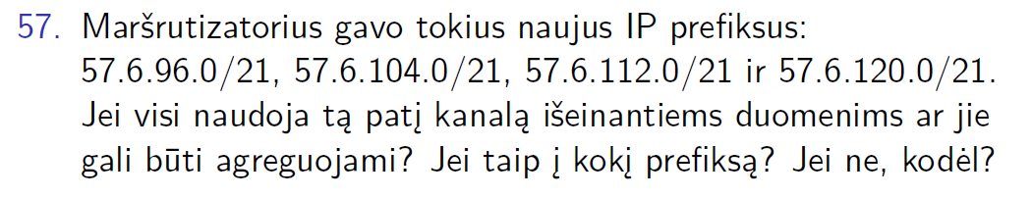
Taip, galime agreguoti. Gausime 57.6.96.0/19
Priešpaskutinis prefixo skaitmuo 96 yra todėl, jog jis yra visų keturių prefixų intervalo pradžia, agreguojama nuo pat pradžios. Duoti prefixai yra su skaičiumi 21 po /. Tas skaičius yra žymimas N ir įstačius jį į formulę, gauname adresų skaičių, kiek galima jų sudaryti. Pvz N = 21, 2^(32-21) = 2^11,
Turime keturias grupes, kur N = 21, vadinasi 4 * 2^11 = 2^13, N(naujojo prefixo) = 32 - 13 = 19.

58
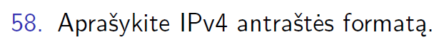
Aprašykite IPV4 antraštės formatą:

bitai(intervalas) - ką reiškia
0-3 - protokolo versija (4)
4-7 - Antraštės ilgis. Kadangi ne visi laukai yra privalomi todėl antraštės ilgis gali kisti.
8-13 - Parametras realaus laiko duomenims perduoti
14-15 - Tinklo perkrovos parametras
16-18 - Paketo ilgis - ANTRASTE
19-31 - Paketo ilgis - DUOMENYS
32-47 - Duomenų fragmentavimo pozicija
48-50 - Vėliavos identifikatorius (Flags)
51-63 - Duomenų fragmento pozicija (fragment offset)
64-71 - Paketo gyvavimo identifikatorius
72-79 - Protokolas naudojamas duomenims perduoti
80-95 - antraštės kontrolinė suma
96-127 - siuntėjo adresas
128-159 - gavėjo adresas
160-191 - nustatymai JEIGU antraštės ilgis > 5 kitu atveju
160 arba 192 - + Duomenys. Offsetas 160, jeigu nustatymų nėra. bitų intervalo nėra, neribojama.
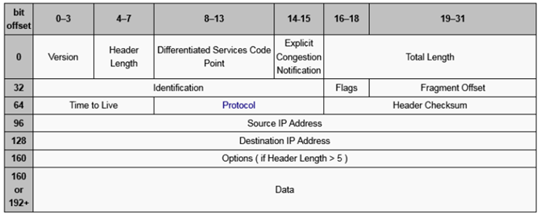

59
Version: Versija (4 arba 6) (4 bitai).
Differentiated services: Skirtas nustatyti paslaugos tipui (8 bitai).
Flow label: Nustato ar paketui reikia kažkokio specialaus apdorojimo. Taip įgyvendinamos paslaugos su pseudosujungimu (20 bitų).
Payload length - Kiek baitų užima informacija (16 bitų).
Next header - Kiek praplėtimo antraščių naudojama.
Hop limit - Kiek peršokimų iki paketas nebeperduodamas.
Source ir Destination address - Siuntėjo ir gavėjo 16 baitų adresai.
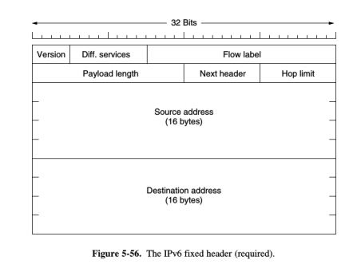

60

Norint pasiųsti kadrus tarp tiesiogiai sujungtų įrenginių, reikia žinoti paskirties vietos MAC adresą. Tačiau siunčiantis duomenis kompiuteris paprastai žino tik paskirties vietos IP adresą. Todėl kažkokiu būdu siunčiantis duomenis kompiuteris turi sužinoti paskirties vietos MAC adresą. Paskirties vietos MAC adresas sužinomas ARP (Address Resolution Protocol) protokolo pagalba.

Tarkime kompiuteris A nori sužinoti kompiuterio B MAC adresą. Todėl kompiuteris A siunčia ARP užklausą. Šio pranešimo tikslas surasti B kompiuterio MAC adresą. Pranešimas yra broadcast tipo (skirtas visiems LAN kompiuteriams). Todėl Ethernet freime į kurį yra enkapsuliuotas ARP pranešimas, paskirties vietos aparatinio adreso laukas užpildomas visais vienetais (broadcast adresu). Pranešime įtraukiamas B kompiuterio IP adresas, šaltinio t.y. kompiuterio A aparatinis ir IP adresai. Visi kompiuteriai esantys LAN gauna tokį freimą ir jį analizuoja. Atsakymą pasiunčia tik tas kompiuteris, kurio IP adresas sutapo su IP adresu ARP pranešime. ARP atsakyme operacijos laukas nustatomas į 2. Paskirties vietos aparatinį adresą užpildo B kompiuteris savo aparatiniu adresu.

61

NAT (Network Address Translation) - tai paskirties arba šaltinio adresų keitimas tinklo pakete. Dažniausiai yra naudojamas šaltinio adreso keitimas (SNAT), reikalingas, kai lokalaus tinklo kompiuteriams priskiriami privatūs adresai ir siunčiant duomenis į internetą juos reikia pakeisti realiais:
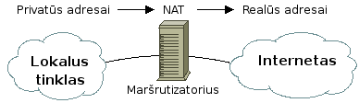
NAT tuo pačiu gali ir apsunkinti tinklo administratoriaus darbą: kai iš lokalaus tinklo plinta virusai, spam'as ar įvyksta koks kitas kompiuterinis incidentas, gali būti labai sudėtinga nustatyti šių problemų šaltinį, kadangi kompiuterinių atakų aukos negalės nustatyti tikrojo užpuoliko adreso (jis bus pakeistas į realųjį). Šiuo atveju pagelbėti gali maršrutizatoriaus sisteminiai žurnalai, kuriuose registruojami lokalių kompiuterių vykdomi prisijungimai.
Trūkumas:
Pažeidžia protokolo herarchijos principą.

62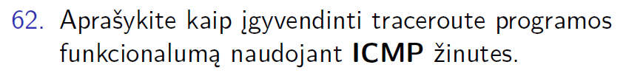
Prisijungus prie Interneto, šios komandos paleidžiamos iš DOS arba komandinės eilutės:
1. Windows aplinkoje spausti Start>Run. Dialogo eliutėje įrašykite command, po to spauskite OK.
2. Komandinėje eilutėje rašykite: komanda mazgo_adresas [raktai] [> arba >> išvedimo failas.txt]. Čia:
Komanda – ping arba tracert
Adresas – tai tikrinamo mazgo IP adresas arba DNS vardas.
Raktai išvardinti komandos sintaksės lentelėje.
Komandos rezultatai gali būti išvedami ne tik į ekraną, bet ir į txt tipo failą. Jei prieš išvedimo failo pavadinimą yra simbolis >> rezultatai bus prijungti prie jau esančios faile informacijos.
3. Spauskite Enter.

Raktai | Pagrindinių opcijų, reikalingų darbo metu, paaiškinimas:
-t | Ping the specified host until stopped. To see statistics and continue - type Control-Break. To stop - type Control-C. Ciklinis paketų siuntimas. Control-Break parodo statistiką ir tęsia siuntimą, Control-C nutraukia.
-a | Resolve addresses to hostnames. Išrišamas įrenginio vardas.
-n count | Number of echo requests to send. Nustato kiek ECHO užklausos paketų išsiųsti. Pagal nutylėjimą – 4.
-l size | Send buffer size. Nustato siunčiamų paketų dydį.
-f | Set Do not Fragment flag in packet.
-i TTL | Time To Live.
-v TOS | Type Of Service.
 | Record route for count hops.
-s count | Timestamp for count hops.
-j host-list | Loose source route along host-list.
-k host-list | Strict source route along host-list.
-w timeout | Timeout in milliseconds to wait for each reply. Nustato kas kiek laiko siųsti paketus kai negaunamas atsakymas
destination | Nutolusio objekto IP adresas arba DNS vardas

Siunčiamos žinutė, kurio TTL = 1. Ji nueina tik per vieną mazgą ir gauna patvirtinimą. Siunčiama kita žinutė, su TTL = 2… Taip siunčiama daug kartų iki žinutė pasiekia gavėja. Taip nustatomas route.

63
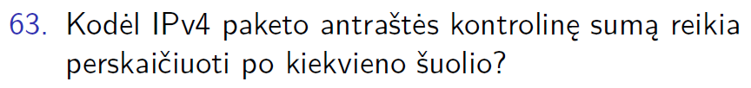
Antraštė turi esminę informaciją, tokią kaip adresas, todėl yra skaičiuojama kontrolinė suma, padedanti aptikti klaidas. Klaidos dažniausiai atsiranda keliaujant tinklu, nes po kiekvieno šuolio pasikeičia mažiausiai vienas parametras – TTL (‘time to live’ laukas), todėl ir kontrolinė suma turi būti perskaičiuota iš naujo.

64

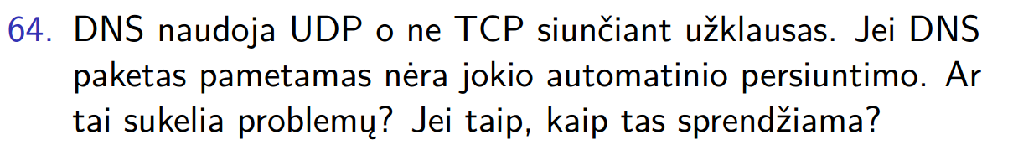
Operacijos gali būti pakartojamos be jokios žalos. Kai išsiunčiama DNS užklausa, įsijungia laiko žymeklis. Jei laikas baigiasi, užklausa siunčiama vėl. Jokios žalos nepadaroma.

65
Taip, gali. Jei prietaisas turi 2 Ethernet kortas, jis gali būti dviejose skirtinguose tinkluose, todėl jam reikia dviejų IP adresų.

66

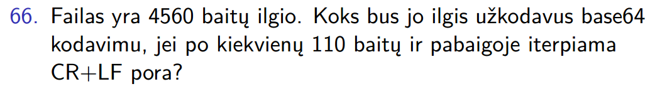
: Base64 kodavimas padalins failą į 1520 vienetų po 3 baitus. Kiekvienas vienetas bus užkoduotas į 4 baitus, tai iš viso 6080 baitų. Padalinus į dalis po 110 baitų, bus 56 dalys. Todėl pridėsime 56 CR ir 56 LF. Bendra suma yra 6192 baitai.

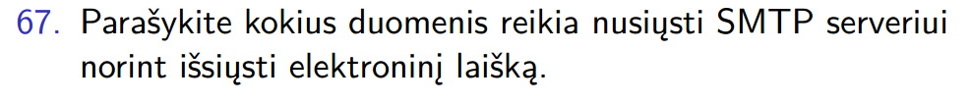
serverName-no | (mail.zebra.lt)
serverPort-no | (25)
sender | (vardas@gmail.com)
receiver | (vardas@gmail.com)
data | ("msg.")

5 eil. seka:
HELO
MAIL FROM: <adresas>
RCPT TO: <adresas>
DATA
žinutė
.
(neužmršt taško gale)

68
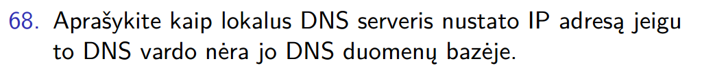
Užklausa perduodama lokaliam DNS serveriui. Jeigu domenas yra nutolęs domeno adresas gaunamas iteratyviai pradedant nuo aukščiausio lygio DNS serverio. Kreipiamasi į šakninį DNS serverį su užklausa apie top-level domeną (jų yra trylika ir jie pavadinti nuo a.root-servers.net iki m.root-servers.net). Gavus informaciją apie tai kokiuose serveriuose saugoma informacija apie konkretaus top-level domeno subdomenus kreipiamasi į juos. Kartojama.

What happens when the domain is remote, such as when flits.cs.vu.nl wants to find the IP address of robot.cs.washington.edu at UW (University of Washington)? In this case, and if there is no cached information about the domain available locally, the name server begins a remote query. This query follows the process shown in Fig. 7-6. Step 1 shows the query that is sent to the local name server. The query contains the domain name sought, the type (A), and the class(IN). The next step is to start at the top of the name hierarchy by asking one of the root name servers. These name servers have information about each top-level domain. This is shown as step 2 in Fig. 7-6. To contact a root server, each name server must have information about one or more root name servers. This information is normally present in a system configuration file that is loaded into the DNS cache when the DNS server is started. It is simply a list of NS records for the root and the corresponding A records.

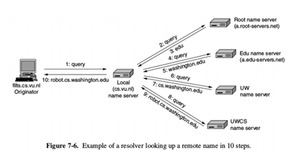

69

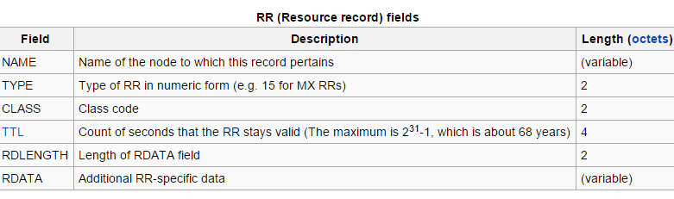

Kiekvienas domenas ( ar tai būtų vienas kompiuteris ar top-level domenas) gali turėti savo resursų įrašus. Šie įrašai sudaro DNS duomenų bazę. Įprastas įrašas hostui yra tiesiog IP adresas, bet egzistuoja ir kitokių įrašų.
Įrašą sudaro penkios reikšmės:
· Domain_name – nurodo domeną, kuriam skirta įrašo informacija. Tai pirminis paieškos duomenų bazėje raktas.
· Time_to_live – nurodo įrašo stabilumą (kaip dažnai keičiasi įrašo informacija). Kuo įrašas stabilesnis, tuo reikšmė didesnė. Reikalinga cachingui.
· Class – Interneto reikmėms šio įrašo reikšmė yra IN, kitoms reikmėms egzistuoja kiti kodai, bet praktiškai tokie pasitaiko labai retai.
· Type – nurodo įrašo tipą. Populiariausi tipai:
o SOA – nurodo informaciją apie DNS serverio zoną.
o A – svarbiausias tipas. Tai 32 bitų IPv4 adresas.
o AAAA – 128 bitų IPv6 adresas.
o MX – nurodo hostą, kuris priima elektroninius laiškus siunčiamus naudotojui tame domene.
o NS – nurodo domeno DNS serverio, kuriame yra DNS duomenų bazės kopija, adresą.
o CNAME – leidžia pridėti papildomų pavadinimų (alias) domenams.
o PTR – leidžia susieti adresą su hosto vardu. Naudojamas reverse DNS atlikti (ieškoti vardo pagal IP adresą)
o SRV – leidžia susieti paslaugą (pavyzdžiui Web serverį) su konkrečiu hostu. Tai tarsi apibendrintas MX variantas.
o SPF - nurodo, kuris domeno kompiuteris galės siųsti elektorinį paštą. (Tai leidžia gavėjui patikrinti, ar paštas yra validus ir jei ne, nusiųsti jį į šlamštą.)
o TXT - nurodo papildomą informaciją. (Šiandien juose paprastai užkoduota machine-readable informacija, pavyzdžiui SPF.)
· Value – reikšmė, priklausomai nuo tipo. Gali būti numeris, domeno vardas ar ASCII stringas.
Informacija
· Dėstytojo skaidrės: Taikomasis sluoksnis, 9,10,11 skaidrės
· http://cse.hcmut.edu.vn/~minhnguyen/NET/Computer%20Networks%20-%20A%20Tanenbaum%20-%205th%20edition.pdf , 640-643 puslapis pagal programą, 616-619 pagal pačią knygą.

TAIP SMULKIAI - NEREIKIA
KĄ LAUKAI REIŠKIA - REIKIA

70
Priešistorė: Naršant internete įprastai, naršyklė siunčia užklausą į serverį, o šis grąžina failą ir iš karto pamiršta klientą – nėra jokios prisijungimo sesijos. Interneto pradžioje tai puikiai veikė, tačiau dabar yra situacijų, kuriose būtina, kad serveris prisimintų ankstesnius kliento apsilankymus. Pavyzdžiui, puslapiai, kuriais naudotis reikalingi prisijungimai, elektroninės parduotuvės, kuriems reikia sekti krepšelio turinį, ar puslapiai, kuriems reikia atsiminti konkrečius vartotojo nustatymus.
Galėtų atrodyti, kad šią problemą galima būtų išspręsti, jei serveriai sektų vartotojus pagal IP adresą, tačiau vienu kompiuteriu, taigi ir vienu IP adresu gali naudotis keli vartotojai, IP adresai keičiasi, be to NAT leidžia vienam įrenginiui (tokiam kaip maršrutizatorius) tarpininkauti tarp Interneto ir vietinio tinklo - taip vieną IP adresą suteikiant keliems kompiuteriams. Taigi toks sprendimas yra netinkamas.
Šią problemą išsprendžia mechanizmas, aprašytas RFC 2109 ir vadinamas cookies. Tai nedidelis pavadinimą turintis stringas, kuriame serveris patalpina informaciją apie klientą. Naršyklės patalpina juos kliento diske, kad šie išliktų tam tikrą laiką. Naršyklė, prieš siųsdama užklausą tam tikram puslapiui, tikrina savo cookies direktoriją ir ieško tinkamo domeno cookie, o radusi visus rastus to domeno cookies įtraukia į užklausą serveriui, o šis gautą informaciją interpretuoja savo nuožiūra.
Cookie sudarytas iš daugiausia penkių laukų:
· Domain – nurodo iš kur yra cookie. Naršyklė turi patikrinti, ar serveris nemeluoja apie savo domeną. Kiekvienas domenas gauna iki 20 cookies kiekvienam klientui.
· Path – nusako, kurie puslapiai serverio direktorijos struktūroje gali naudoti cookie. Paprastai tai būna „/“,kas reiškia visus.
· Content – čia patalpinamas cookie turinys (name=value poros).
· Expires – nurodo, kiek laiko cookie galioja. Jei laukas tuščias, cookie yra sunaikinamas uždarius naršyklę. Jei laukas nurodo laiką ir datą, jis yra saugomas kliento kietajame diske kol baigs galioti. Tam, kad panaikintų cookie, serveris siunčia jį iš naujo, bet jau su pasibaigusia galiojimo data.
· Secure – naršyklė gali grąžinti cookie tik naudojant saugų transportą, vadinamą SSL/TLS. Naudojama e. parduotuvėse, banko ir kitose saugumo reikalaujančiose sistemose.
Cookies pagrinde naudojami tam, kad svetainės įsimintų konkretaus lankytojo informaciją ir jo naršymo istoriją. O pagal šią informaciją serveris galėtų atitinkamai reaguoti į naršyklės užklausas. Pavyzdžiui, tinklapiui gali reikėti įsiminti kalbos ar kitus nustatymus, elektorinei parduotuvei svarbu įsiminti pirkinių krepšelio turinį, daugeliui svetainių su prisijungimu cookies reikalingi prisijungimui ir atitinkamo profilio užkrovimui, cookies taip pat padeda sekti lankytojų skaičių ar pasitelkiant vartotojo naršymo istorija tinklapyje rodyti aktualesnius skelbimus.
Tačiau cookies sukuria ir galimybę trečioms šalims sekti lankytojų veiklą internete ir tai labai praverčia reklamų kompanijoms. Dažnai vartotojai nė nenutuokia apie tai. Galima cookies išjungti, bet tuomet daugelis svetainių neveiktų taip kaip turėtų. Tačiau kai kurios naršyklės suteikia galimybę blokuoti trečiųjų šalių cookies, kad šie negalėtų sekti vartotojų per kitas svetaines.
Informacija:
· Dėstytojo skaidrės: Taikomasis sluoksnis, 45 skaidrė
· http://cse.hcmut.edu.vn/~minhnguyen/NET/Computer%20Networks%20-%20A%20Tanenbaum%20-%205th%20edition.pdf ,682-686 pagal programą ,658-662 pagal pačią knygą

71
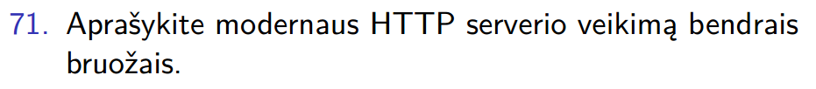
Modernaus serverio veikimo schema yra maždaug tokia:
· Atliekama vardo rezoliucija web puslapio, jeigu reikia. (jei reik shortcut tarkim i link išverst)
· Patikrinti puslapio teises ir nustatyti ar jį galima siųsti.
· Patikrinti ar puslapio nėra cache.
· Paimti puslapį iš disko arba paleisti jį sukuriančią programą.
· Nustatyti informaciją reikalingą atsakui (pvz. MIME tipą).
· Gražinti atsaką klientui.
· Padaryti įrašą serverio žurnale.

72

Atakos esmė yra tai, kad padaroma jog DNS serveris atsakytų
į užklausą klaidingu IP adresu. Kitaip tariant jeigu Alice nori
Bob adreso, Trudy padaro taip, kad užklausus DNS serverio
Bob IP adreso būtų gražinamas Trudy IP adresas.
1. Trudy išsiunčia Alice ISP DNS serveriui užklausą bob.com IP
adresui.
2. Tuo pačiu paruošia atsakymą kuriame nurodo, kad bob.com IP
adresas yra, pvz., 42.9.9.9 (Trudy adresas).
3. Jeigu Trudy sugeneruotas atsakymas pasieks DNS serverį
anksčiau nei atsakymas iš com domeną administruojančio
serverio į cache bus įrašytas klaidingas IP adresas.
Sugadintas DNS serverio cache vadinamas poisoned cache.
· Viena iš papildomų komplijacijų yra tai, kad DNS serveris
patikrins IP adresą, iš kurio atėjo UDP paketas. Tačiau Trudy
užtenka ten įrašyti atitinkamo DNS serverio (šiuo atveju
kažkurio iš com) IP adresą.
· Kita komplikacija yra tai, kad DNS serverių atsakymai ir
užklausos turi eilės numerius. Pagal juos nustatoma, kurie
atsakymai atitinka kurias užklausas. Trudy turi žinoti eilės
numerį. Tam Trudy sukuria savo domeną trudy-the-intruder.com ir
DNS serverį dns.trudy-the-intruder.com. Abu naudoja IP
adresą 42.9.9.9. Tada Trudy užklausia Alice ISP DNS serverio, koks yra
foobar.trudy-the-intruder.com IP adresas. Alice ISP DNS
serveris iš com DNS serverio gauna, kad
trudy-the-intruder.com DNS serveris yra
dns.trudy-the-intruder.com įrašomas į Alice ISP DNS serverio
cache.
Dabar Trudy užtenka išsiųsti užklausimą, pvz. koks yra
www.trudy-the-intruder.com IP adresas. Jame bus eilės
numeris.
Trudy tada išsiunčia atsakyma, kad bob.com IP adresas yra
42.9.9.9.
Taip pat galima siųsti tokius atsakymus su vis didėjančiu IP
numeriu, kuris nors atitiks.
Nuo šiol, kai Alice norės atsidaryti bob.com ji gaus IP adresą
42.9.9.9.
Paprastas būdas viską mums sugadinti yra naudoti atsitiktinius
eilės numerius, o ne einančius iš eilės. Tačiau ir tokiu atveju
eilės numerį galima atspėti bandant daug variantų.

73

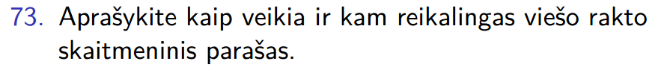
Skaitmeninis parašas naudoja maišymo (angl. "hash") funkciją. Ši funkcija
sugeneruoja fiksuoto dydžio įrašą (pvz. 160 bitų) iš duotų duomenų, šis įrašo
dydis nepriklauso nuo duomenų dydžio(kad ir 100MB). Funkcija atsakinga už
duomenų tikrumo/patikimumo užtikrinimą. Nors vienam bitui pakitus iš tų
100MB bus išvedami visiškai kitokie duomenys.
Kol bus naudojama saugi maišymo funkcija, nėra jokios galimybės parašą
suklastoti, nes patys menkiausi pakitimai sužlugdys autentiškumo procesą.

Skaitmeniniai sertifikatai gali būti panaudoti įvairioms elektroninėms operacijoms, susijusioms su svarbių duomenų perdavimu internetu. Tai gali būti elektroninio pašto laiškų siuntimas, elektroninė komercija, o taip pat elektroninės finansinės operacijos.
reikalavimai - užtikrinti, kad pasirašė kažkas legit, kad nebūtų galima keisti,

Pasirašius negalima, kad būtų atšaukti
Per daug primityviai parašyta, kaip veikia.
Plačiau apie maišos funkciją.
(Skaitmeninis parašas - 10 skaidrė)
Galima naudot RSA, parašyt kodėl
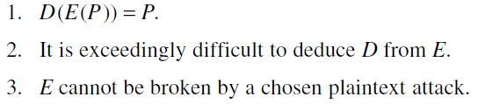
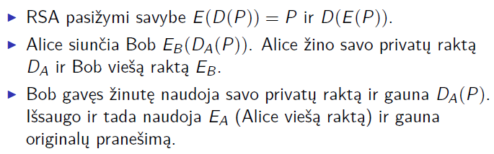

74

RSA ─ dažniausiai naudojamas viešojo rakto algoritmas. RSA algoritmas gali būti naudojamas ir užšifravimui, ir dešifravimui. Jis veikia, nes yra naudojama didelių skaičių faktorizacija.

RSA algoritmas yra sudarytas iš 3 žingsnių: rakto generavimas, enkripcija ir dekripcija.

RSA naudoja viešą ir privatų raktus. Viešas raktas gali būti visų žinomas ir yra naudojamas užšifruoti žinutes. Žinutės, kurios yra užšifruotos su viešu raktu gali būti atšifruotos tik su privačiu raktu.
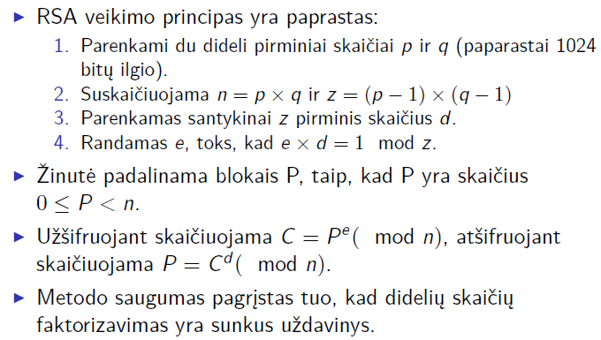

75
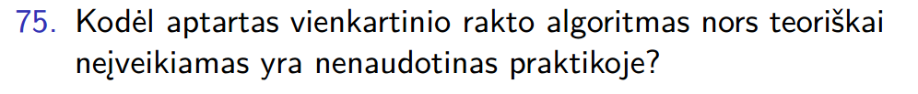
1. Šis raktas turi būti visiškai atsitiktinis ir nesugeneruotas su kokia nors programa.
2. Raktas gali būti naudojamas tik vieną kartą tiek siuntėjo, tiek gavėjo.
3. Raktas turi turi būti saugiai perduotas.
4. Jei yra kad ir menkiausių neatitikimų rakte, tai duomenų jau nebūtų galima atkurti.
/* Atsakymai pusiau iš Tanenbaum‘o knygos pusiau iš interneto. Pagrindiniai yra pirmi trys, bet pridėjau ir paskutinį, kuris buvo minimas knygoje nors jis išplaukia iš pirmo logiškai. Jei kam įdomu plačiau ieškokite one-time pad */

5. neatsparus - non plain text atakai, galima iš plain text ir originalo atstatyti raktą. (xor)

76
Ugniasienė - aparatūra ar programinė įranga, vykdanti saugos funkcijas tarp kompiuterio ir interneto. Paprastai ugniasienė saugo kompiuterį nuo išorinių atakų ir programų bandančių išsiųsti vartotojo informaciją.
Veikimas:
1. Ugniasienės veikia visus į vidinį tinklą ateinančius paketus praleisdamos pro vieną maršrutizatorių ir filtruodamos IP paketus.
2. Paprastai taisyklėse yra nurodoma iš ko galima priimti ir kam siųsti IP paketus.
3. Norimus portus galima tiesiog užblokuoti visai.
4. Galima rašyti ir sudėtingesnes taisykles, kurios atsižvelgtų į taikomojo sluoksnio protokolus. Pavyzdžiui galima blokuoti tam tikrus kriterijus atitinkančius HTTP užklausimus.
/* Ugniasienės apibrėžimas iš interneto. Jis beveik visur taip pat naudojamas, o veikimas iš skaidrių. */

tinklo sluoksnio įrenginys, kuris pagal tam tikrus kriterijus praleidžia arba nepraleidžia paketus.

77
Veikimas: Pakeičiamos raidės ar raidžių grupės kitomis raidėmis arba raidžių grupėmis. Bendru atveju galima pastumti per kita skaičių vietų. Šiuo atveju raktas yra per kiek raidžių pastumta. Taip pat galima kiekvienai raidei priskirti kokia nors kitą raidę.

Atšifravimas: Naudojant statistinius raidžių dažnius. Atspėjus keletą raidžių pranešimą atšifruoti tampa lengva. Taip pat galima bandyti surasti žodžius, kurie gali būti atšifruojamame pranešime.

78
Veikimas: Šifruojant tekstinį pranešimą, raidės paliekamos tos pačios, tačiau sumaišomos jų vietos. Tekstas surašomas į pasirinktą skaičių eilučių. Tada užšifruotas tekstas bus gaunamas skaitant stulpeliu žemyn, iš kairės i dešinę (Pavyzdys).Taip pat stulpeliai gali būti sumaišomi vietomis, gali būti naudojamas slaptažodis, maišymui, pagal slaptažodžio raidžių vietą abėcėlėje.
Teksto : Meet at three pm today at usual location šifravimas:
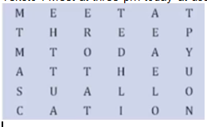

Užšifruotas tekstas MTMASC EHTTUA… ...TPYUON
Atšifravimas: Turint užšifruota teksta transpozicijos šifru, reikia atspėti, kiek sutlpelių buvo naudojama (atspėjus pranešime pasitaikantį žodį. Žinant stuleplių skaičių galima tiesiog išbandytis visus variantus arba žiūrėti kurios stulpelių pozicijos duoda tikėtinas raidžių kombinacijas.

79
TRUMPAI:
WEP (Wired Equivalent Privacy) - informacijos šifravimas naudojamas 802.11. Yra naudojami raktai ir sugeneruotas bet koks didelis skaičius.
WPA (WiFi Protected Access) - naudojamas bet koks slaptažodis (pvz.: 14 bet kokių raidžių) bei patikrinimo frazė (pvz.: 5 bet kokie žodžiai). Taip sukuriamas raktas.
WPA2 - Naudojamas slaptažodis, kuris padalintas visiems tinko naudotojams. Pirma, Prieeigos taškas (Access point) ir klientas apsikeičia nonce. Antra, Prieeigos taškas nusiunčia klientu broadcast ir multicast naudojamą raktą, o klientas išsiunčia patvirtinimą. Sesijos raktas suformuojamas iš abiejų nonce, Prieeigos taško ir kliento MAC adresų.
IŠPLĖSTAI
WPA ir WPA2 protokolai.
WPA apibrėžia vartotojų autentifikavimą, paremtą 802.1x standartu, padidintą duomenų kodavimą, naudojant laikino rakto vientisumo protokolą (Teporal Key Integrity Protocol – TKIP) bei duomenų ratifikavimą, naudojant žinutės vientisumo patikrinima (Message Integrity Check – MIC ).
WPA/WPA2 veikimo principas: WPA/WPA2 naudoja PBKDF2 (Password-Based Key Derivation Function 2.0). Pagrindinis niuansas yra tas, kad pats slaptažodis tiesiogiai nesuteikia galimybės susipažinti su informacija, kuria jis saugo. Tam reikia sugeneruoti raktą (dešifravimo kodą).
- Tai yra vienas iš svarbiausių aspektu išsiskiriantis WEP ir WPA. WEP nepaslepia savo slaptažodžio. Tai didžiulis pavojus saugumui, nes hakeriai gali tiesiogiai išgauti ją iš paketų siunčiamų autentifikavimo metu , kai yra surenkama pakankamai paketu, lengva išgaunamas raktas ir prisijungimas prie tinklo. WPA yra kitoks, nes slaptažodis yra paslėptas(kitaip tariant, jis „sumaišytas“ ang. „Hashed“), taip priversdamas įsilaužėlius panaudoti kitas taktikas, užimančias kur kas daugiau laiko pvz: brute-force laužimasis.
Užkodavimas: WPA/WPA2 užkodavimams naudojama jau anksčiau paminėta PBKDF2 (Password-Based Key Derivation Function 2.0) funkcija, kuria sudaro keletas žingsnių : A ) bereikšmių duomenų sugeneravimas data1 ir data2 iš esamo slaptažodžio ir atsitiktinių bitu sekos ( ang. salt) B ) Sugeneruojamas raktas pagal šį koda:

for (int i=0; i<iteration_count; i++)
- { data1 = SHA1_Transform(data1, data2); data2 = SHA1_Transform(data2, data1);
  - }

Taigi iš esmės įkeltas slaptažodis su atsitiktinė bitų seka, sugeneruoja pirma Data1 parametrą. Tačiau tai toli gražu negalutinis rakto pavidalas. Nuo tos vietos raktas „sumaišomas“ (ang. Hash) ciklo principu, po kiekvieno cinklo rakto pavidalas - vertė keičiasi. Atlikus tai pora tūkstančių kartų mes gauname galutinį dešifravimo raktą. Ir kadangi isilauželis negali daryti atgalinio šifravimo (backwards) , naudojant „brute-force“ laužimosi ataka kiekviena karta bandant prisijungti reikia perkurti raktą. O kadangi skirtingai nei Winzip programoje naudojama supaprastinta SHA-1 Transformacija, WPA naudojama apie 16 tūkstančių transformacijų, galutiniam raktui užkoduoti, priverčia brute-force veikti labai neefektyviai .
WPA/WPA2 panašumai ir skirtumai: Kuo WPA ir WPA2 apsaugos tipai yra panašus: Tiek WPA tiek WPA2 siūlo apsauga tiek galutiniams vartotojams tiek tinklų administratoriams, kad jų duomenys liks konfidencialūs, o prieigą prie jų tinklų bus tik įgaliotiems vartotojams. Kuo WPA ir WPA2 apsaugos tipai yra skiriasi: WPA2 turi patobulinta – stipresni šifravimo „mechanizmą“ , kuris dažniau reikalingas įmonėms bei vyriausybės institucijų darbuotojams.

80
80. Kokius keturis reikalavimus turi tenkinti autentifikacijos protokolai?
1. Sesijos iniciatorius turėtų įrodyti savo tapatybę prieš tai, kai įrodo ją atsakanti šalis (taip nepaviešinama svarbi informacija neautorizuotai šaliai).
2. Sesijos iniciatorius ir atsakanti šalis turėtų naudoti skirtingus raktus autentifikavimui, net jei tai reiškia, kad reikalingi du slapti raktai K ir K₂.
3. Sesijos iniciatorius ir atsakanti šalis turėtų savo iššūkius parinkti iš skirtingų aibių, pvz. viena šalis naudoja lyginius skaičius, kita – nelyginius.
4. Padaryti taip, kad protokolas būtų atsparus atakoms panaudojant lygiagrečią sesiją: antros sesijos metu gauta informacija negali būti panaudota pirmoje sesijoje.
Jei neprisilaikoma nors vieno reikalavimo, protokolas gali būti paprastai nulaužiamas.

81
81. Aprašykite kas yra atspindžio ataka.
Atspindžio ataka – ataka įvykdoma naudojant kelias sesijas. Žmogus, apsimetantis kuo kitu, užšifruotą atsakymą, kurį jis turi nusiųsti kitai šaliai pirmoje sesijoje, gauna antros sesijos metu kaip kitos šalies atsakymą. Atspindžio ataka galima, kai viena iš pusių gali palaikyti vienu metu kelias sesijas (pvz. bankas ar paslauga). Atspindžio atakos pasekme gaunama viena arba kelios autentifikuotos sesijos.
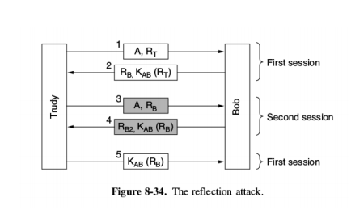
PVZ:
1. Žmogus A apsimeta esantis žmogumi B ir siunčia B žmogaus identifikatorių ir savo atsitiktinį skaičių R_{T}.
2. Atsakantis žmogus C užšifruoja gautą skaičių R_{T} slaptu raktu K_{AB} (galvodamas, kad užmezga ryšį su žmogumi B) ir siunčia jį žmogui A kartu su savo atsitiktiniu skaičiumi R_{B}.
3. Žmogus A pradeda kitą sesiją, apsimeta esantis žmogumi B ir siunčia B žmogaus identifikatorių ir iš pirmos sesijos gautą C žmogaus skaičių R_{B}.
4. Atsakantis žmogus C užšifruoja gautą skaičių R_{B} slaptu raktu K_{AB} ir siunčia jį žmogui A kartu su savo nauju atsitiktiniu skaičiumi R_{B2}.
5. Žmogus A nutraukia antrą sesiją ir siunčia užšifruotą raktu K_{AB} atsitiktinį skaičių R_{B} (gautą antros sesijos metu). Taip žmogus C galvoja, kad bendrauja su žmogumi B.

82
82. Aprašykite kaip veikia autentifikacija naudojant HMAC.
HMAC (Hash-based MAC) yra vienas iš būdų sudaryti MAC, naudojant kriptografinę maišos funkciją ir slaptą raktą.
Saugumas priklauso nuo:
· naudojamos kriptografinės maišos funkcijos saugumo,
· santraukos ilgio,
· slapto rakto ilgio ir kokybės.
HMAC reikšmės ilgis lygus naudojamos maišos funkcijos reikšmės ilgiui.
Tegu:
n H(·) yra kriptografinė maišos funkcija,
n K slaptas raktas, papildytas iš dešinės nuliais iki maišos funkcijos bloko ilgio,
n m pranešimas,
n ‌ žymi sujungimą,
n Å žymi griežtą disjunkciją (xor),
n opad yra išorinis užpildas (padding) (0x5c5c5c…5c5c, vieno bloko ilgio šešioliktainė konstanta),
n ipad yra vidinis užpildas (0x363636…3636, vieno bloko ilgio šešioliktainė konstanta).
Tada HMAC(K,m) yra apibrėžtas taip:
HMAC(K,m) = H((K Å opad) ‌ H((K Å ipad) ‌ m))
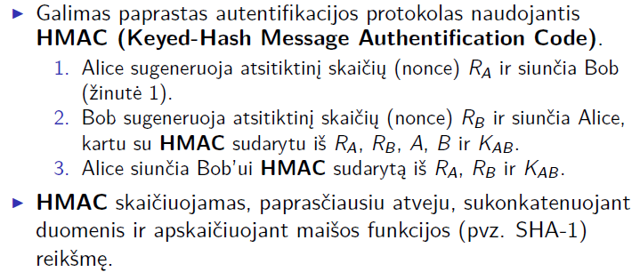
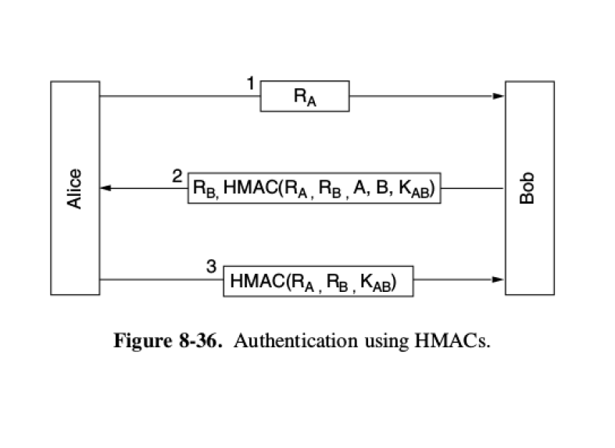

83
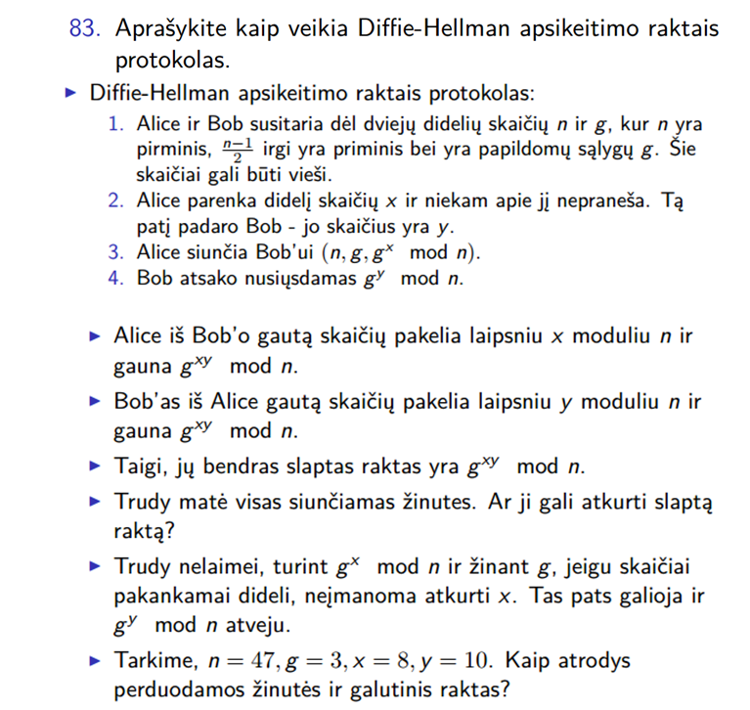
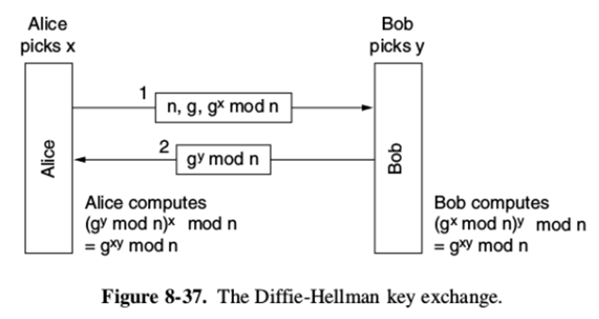

84
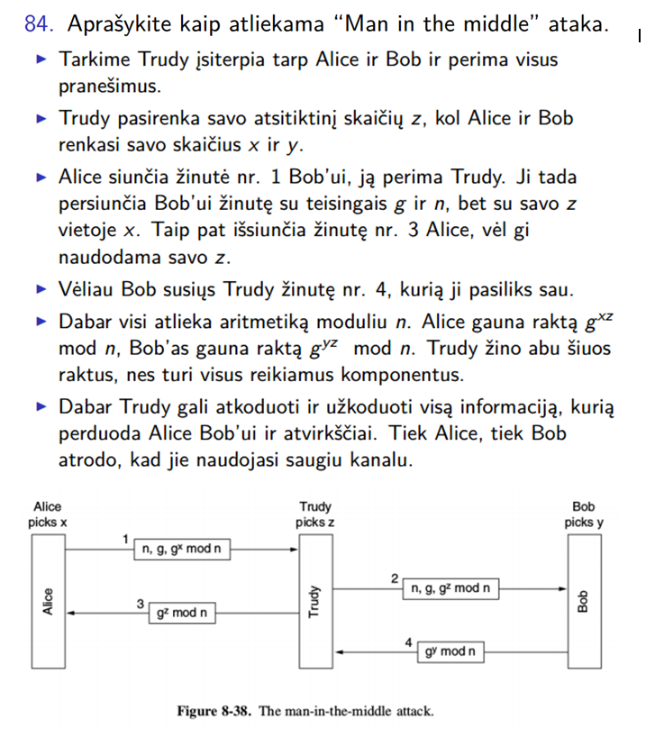

85
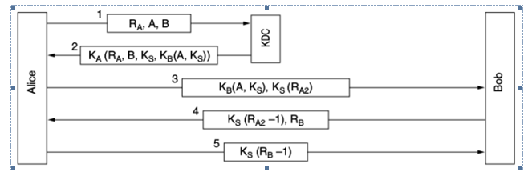

Alice praneša KDC, kad nori bendrauti su Bob, nusiųsdama atsitiktinį skaičių R_{A} bei savo ir Bob’o identifikatorius A ir B (žinutė 1). KDC atsako atsiųsdamas skaičių R_{A}, Bob’p identifikatorių, sesijos raktą ir bilietą, kurį reikia persiųsti Bob’ui. Viskas užšifruojama Alice raktu K_{A} (žinutė 2). Alice nusiunčia bilietą Bob’ui, kartu su nauju atsitiktiniu skaičiumi R_{A2} užšifruotu sesijos raktu (žinutė 3). Bob’as užšifruoja R _{A2} − 1 sesijos raktu, prideda savo atsitiktinį skaičių R_{B} ir persiunčia Alice (žinutė 4). Alice užšifruoja R_{B} − 1 sesijos raktu ir persiunčia Bob’ui.

86
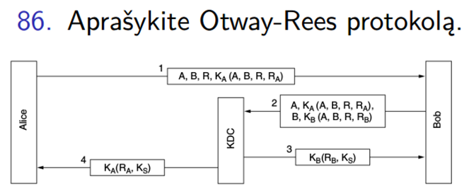

Alice sugeneruoja porą atsitiktinių skaičių: R, kurį naudos kaip identifikatorių ir R_{A,} kurį naudos kaip iššūkį Bob’ui. Alice siunčia A, B, R atviru tekstu ir tą pačią informaciją plius R_{A} užšifruotus Alice raktu K_{A} (žinutė 1). Bob’as suformuoja analogišką žinutę su savo informaciją ir siunčia savo ir Alice informaciją KDC (žinutė 2). KDC patikrina ar R yra vienodas abiejuose Bob’p pranešimo dalyse. Jei taip, sugeneruoja sesijos raktą, užšifruoja jį ir R_{B} Bob’o raktu ir siunčia Bob’ui (žinutė 3). KDC taip pat užšifruoja sesijos raktą ir R_{A} Alice raktu ir siunčia Alice (žinutė 4).

87
Vartotojas įveda vartotojo vardą ir slaptažodį į klientą (client). Klientas trasformuoja slaptažodį į simetriško šifro raktą. Klientas siunčia AS( Autentifikacijos serveriui) žinutę, kurioje yra tik vartotojo id, prašydamas paslaugos vartotojui. AS patikrina ar vartotojas egzistuoja duomenų bazėje. Jei taip, AS siunčia klientui du pranešimus:
Žinutė A: Kliento/TGS(Ticket granting service) sesijos raktą užsifruotą naudojantis slaptažodžiu.
Žinutė B: TGT(ticket- granting-ticket), kuris įtraukia kliento tinklo adresą, bilieto(Ticket) galiojimo laiką ir kliento/TGS sesijos raktą. Šie duomenys yra užkoduojami naudojant slaptą TGS raktą
Kada klientas gauna žinutes A ir B, jis bando iššifuoti žinutę A naudodamas vartotojo slaptažodį. Su teisingu slaptažodžiu ir slaptu raktu klientas iššifruoja žinutę A ir sužino kliento/TGS sesijos raktą. Šis sesijos raktas naudojamas tolesniam komunikavimui su TGS.

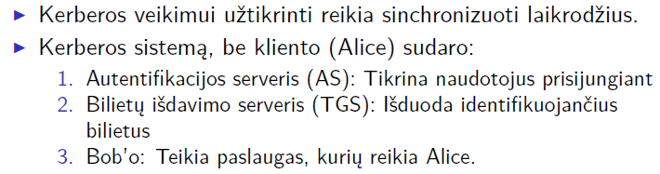
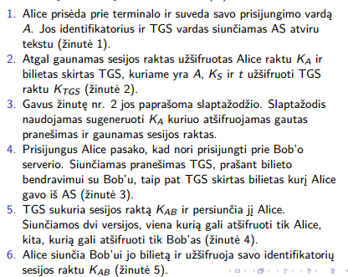
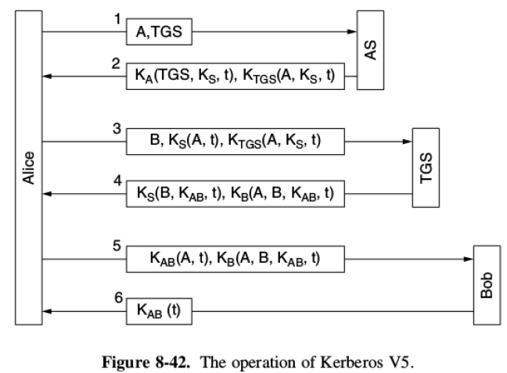

88
Vartotojui sugeneruojami du raktai:
- Privatus
- Viešas
Privatų raktą turi tik jis pats, o viešą raktą gali tureti visi. Jei serveris turėdamas vartotojo viešą raktą prašo vartotojo autentifikacijos, vartotojas jam siunčia specialų parašą, kuris yra sugeneruotas naudojant privatų raktą. Serveris gali pilnai patvirtinti parašą naudodamasis viešu raktu.
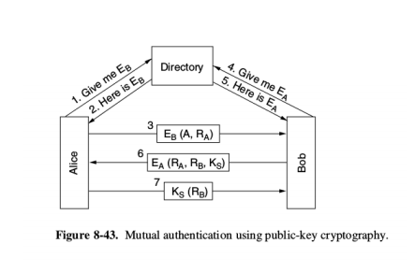
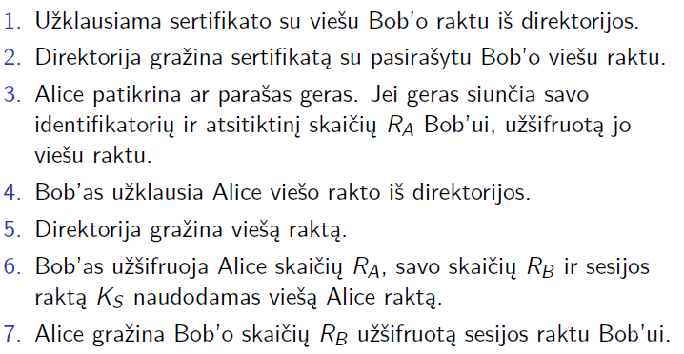

89
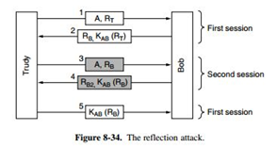
2 žinutėje reikia įdėti R_{B} į užšifruotos žinutės vidų, ne į išorę. Tokiu būdu Trudy nesužinos R_{B} ir atspindžio ataka nesuveiks.

90
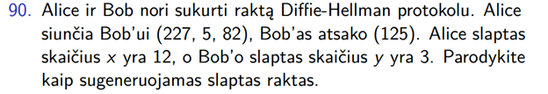
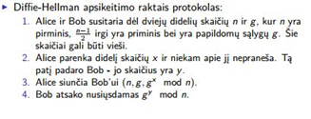
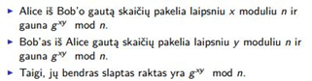
Bobas žino, kad g^{x} mod n = 82. Jis apskaičiuoja, 82³ mod 227 = 212. Alice žino, kad g^{y} mod n = 125. Ji apskaičiuoja 125¹² mod 227 = 212. Vadinasi, raktas yra 212.

91
91. Naudojant Needham-Schroeder protokolą sugeneruojami du iššūkiai RA ir RA2. Ar neužtenka vieno? Paaiškinkite.

Du sugeneruoti atsitiktiniai skaičiai naudojami skirtingais tikslais. RA naudojamas užtikrinti Alice, jog ji komunikuoja su KDC (Key Distribution Center). Kreipimasis į KDC yra pirmas autentifikacijos žingsnis. RA 2 vėliau naudojamas užtikrinti Alice, jog ji komunikuoja su Bobu. Abu raktai yra reikalingi.
(PLAČIAU PRIE ŠALTINIŲ)
jei naudoti tik vienu, galima koki atspindi pritaikyt, nesaugu

92
92. Naudojant viešo rakto autentifikacijos protkolą septintoje žinutėje RB yra užšifruojamas naudojant KS. Ar tai būtina ar užtektų siųsti kaip atvirą tekstą? Kodėl?

Nėra būtina siųsti RB užšifruotą. Trudy neturi galimybių jį sužinoti ir jis nenaudojamas pakartotinai, taigi skaičius nėra slaptas. Kitu atžvilgiu, užšifravimas naudojant KS leidžia prieš siunčiant informaciją dar kartą įsitikinti, kad autentifikacija sėkminga.
Taip pat, kam palikti informaciją apie Bob’o sugeneruotą skaičių laisvai preinamą Trudy? Bendrai, kuo mažiau duomenų siunčiama atviru tekstu, tuo geriau, juolab RB užšifravimui čia reikia labai nedaug resursų.
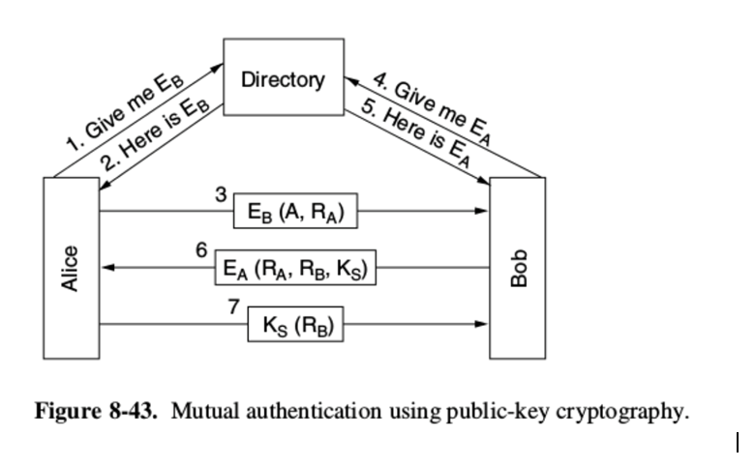
(PLAČIAU PRIE ŠALTINIŲ)

93
93. Žetonu kibiras naudojamas eismo reguliavimui tinkle. Naujas žetonas i kibira patenka kas 5 µ sec. Kiekviename žetone yra 48 baitai duomenų. Koks gali buti palaikomas maksimalus duomenu srautas?

Sprendimas:
Kas 1 sec galima isiusti 1s/0.000’005s = 200,000 lasteliu (cells/sec).
Kiekvienas paketas laiko 48 baitus informacijos, kas yra 48*8=384 bitai.
Reiškia, kad maksimalus duomenu srautas gali buti 200,000 * 384 / 1,000,000 = 76.8 Mbps.

94
94. Kompiuteris yra 6-Mbps tinkle naudoja žetonų kibirą. Žetonų kibiras pildomas 1 Mbps greičiu. Pradžioje jame yra 8 megabitai. Kaip ilgai kompiuteris gali siųsti duomenis 6 Mbps
greičiu?

Sprendimas:
Teisingas atsakymas gali buti gaunamas pasinaudojus formule:
S = C/(M - p), kur S - laikas, C - žetonu kibiro užpildymas, M - tinklo greitis, p - pildymo greitis.
Taigi atsakymas S = 8/(6-1) = 1.6s.
8/5
pastaba: negalima tiesiog 8/6, nes per ta laika kai "kibiras" bus pildomas ateis nauji žetonai, todel atimam 1.

95
95. Aprašykite weighted round-robin paketų planavimo metodą.
reik formulės
Atsakymas : Kiekvieną paketų srautą iš anksto prioretizuojame – priskiriame svorius. Paketai dedami į eilę pagal jų išsiuntimo laiką. Išsiuntimo laiko skaičiavimas – prie paketo dydžio padalinto iš svorio pridedame laiką, kai jis pradedamas siųsti (jo atvykimo laikas, jei eilė tuščia, jei ne – prieš jį buvusio paketo eilėje išsiuntimo laikas).
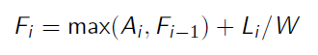
Fi - išsiuntimo laikas, Ai - paketo atvykimo laikas, Li - paketo ilgis, W - eilės svoris

Pvz. :

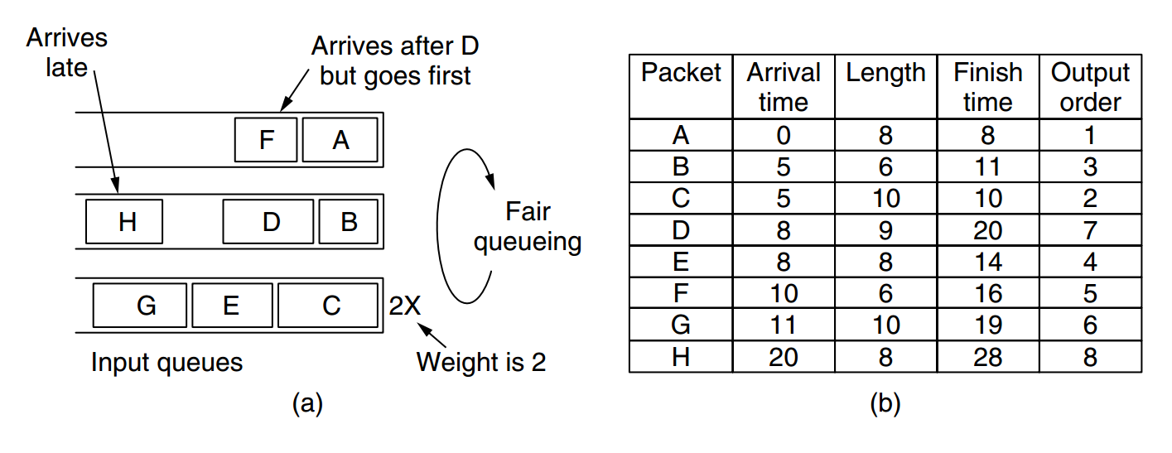

96
96. Aprašykite žetonų kibiro metodą ir kam jis naudojamas.
Atsakymas : Kas kažkiek laiko kibire generuojamas fiksuoto dydžio žetonas. Kibire telpa ribotas žetonų skaičius, todėl kibire netelpantys žetonai išmetami. Kai į kibirą siunčiamas duomenų srautas, iš kibiro išimamas žetonų skaičius atitinkantis paketo dydį – duomenys siunčiami tinklu, jei kibire neužtenka žetonų duomenų paketui išsiųsti paketas laikomas netinkamu. Šis metodas naudojamas duomenų srauto vidutinei spartai reguliuoti – išvengti perdavimo greičio šuolių.
Pvz. : Sraute 5 paketai po 1B, kibiro talpa 3B, maksimalus siuntimo(iš kibiro) greitis 5Bps, žetono dydis 1B, kas sekunde generuojamas 1 žetonas (žetonų generavimo greitis 1Bps) ir srautas siunčiamas kai kibire jau yra 3 žetonai :
Per 0,6 sekundės išsiunčiami 3 paketai (3B) ir kibiras tuščias, laukiame 0,4 sekundės naujo žetono. Išsiunčiame dar vieną paketą per 0,2 laukiame 0,8.Vėl Išsiunčiame dar vieną paketą per 0,2 laukiame 0,8. Vidutinė srauto sparta 1,67 Bps.

Literatūra

19 pratimas:
Sprendimas 2) d): http://web.eecs.utk.edu/~qi/teaching/ece453f06/hw/hw2_sol.htm

20 pratimas:
4B/5B Encoding / NRZ-Inverted: http://www.cse.iitk.ac.in/users/dheeraj/cs425/lec03.html - kas, kaip.
Wikipedia: http://en.wikipedia.org/wiki/4B5B
Pats pratimas bei teorija anglų kalba 188psl 16pratimas. Teorija ~127psl. arba CTRL+F „4B/5B“: http://cse.hcmut.edu.vn/~minhnguyen/NET/Computer%20Networks%20-%20A%20Tanenbaum%20-%205th%20edition.pdf
Sprendimas 6psl 16 pratimas: http://attach3.bdwm.net/attach/0Announce/groups/GROUP_1/EECS/D688E99ED/D5F95AC2F//M.1367304852.A/computer%2Bnetwork%2B5th%2Bsolutions.pdf

p.s. puslapiai knygų, ne .pdf;

91. 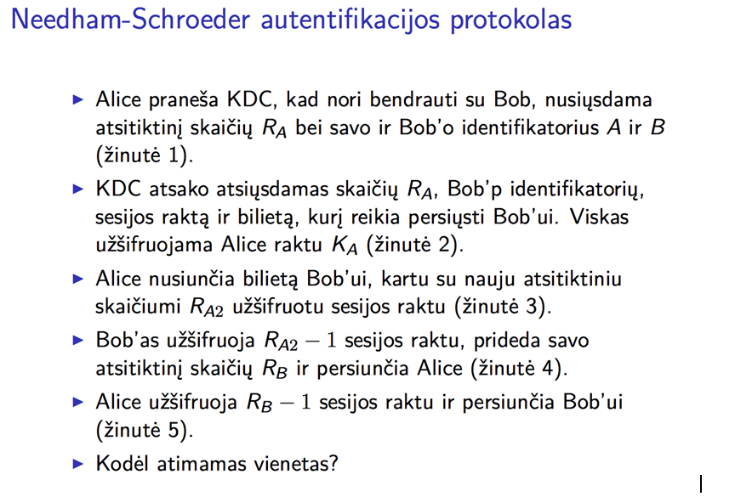
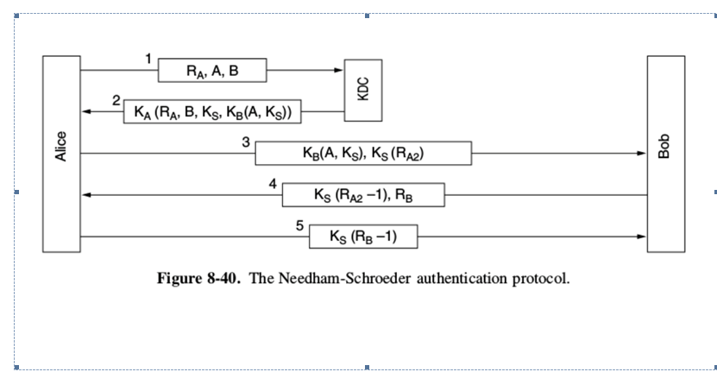

92


